DETĀLPLĀNOJUMS NEKUSTAMAJAM ĪPAŠUMAM “POČI”, CARNIKAVĀ, Carnikavas pag., Ādažu nov., kadastra apz. 80520041192

IV
Pārskats PAR detālPLĀNOJUMA IZSTRĀDES PROCESU

Pasūtītājs: SIA "Carnikavas Tūrisma un atpūtas centrs"
Izstrādātājs: SIA “Grupa93”

Carnikava, 2026
Saturs

1. Detālplānojuma izstrādes uzsākšana 3
1.1. Lēmums par Detālplānojuma izstrādes uzsākšanu un darba uzdevums 3
1.2. Paziņojumi par detālplānojuma izstrādes uzsākšanu 7
1.3. Kaimiņu īpašumu īpašnieku informēšana par detālplānojuma izstrādes uzsākšanu 8
1.4. Ziņojums par detālplānojuma izstrādes laikā saņemtajiem fizisko personu iesniegumiem 14
1.5. Ziņojums par institūciju nosacījumu ievērošanu 29
2. Detālplānojuma publiskā apspriešana 63

Detālplānojuma izstrādes uzsākšana

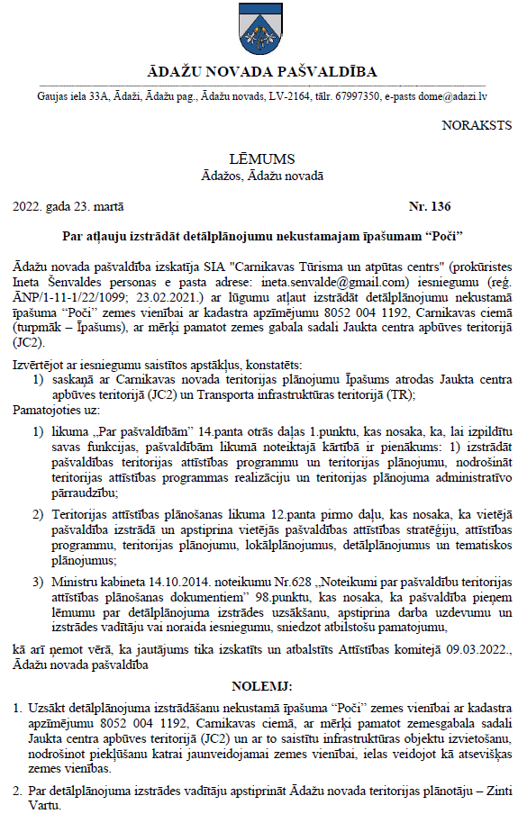
Lēmums par Detālplānojuma izstrādes uzsākšanu un darba uzdevums
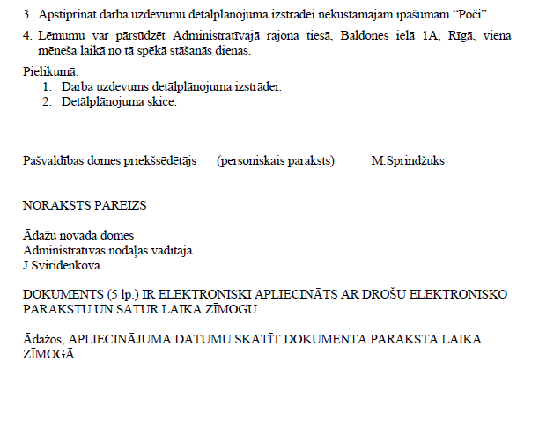
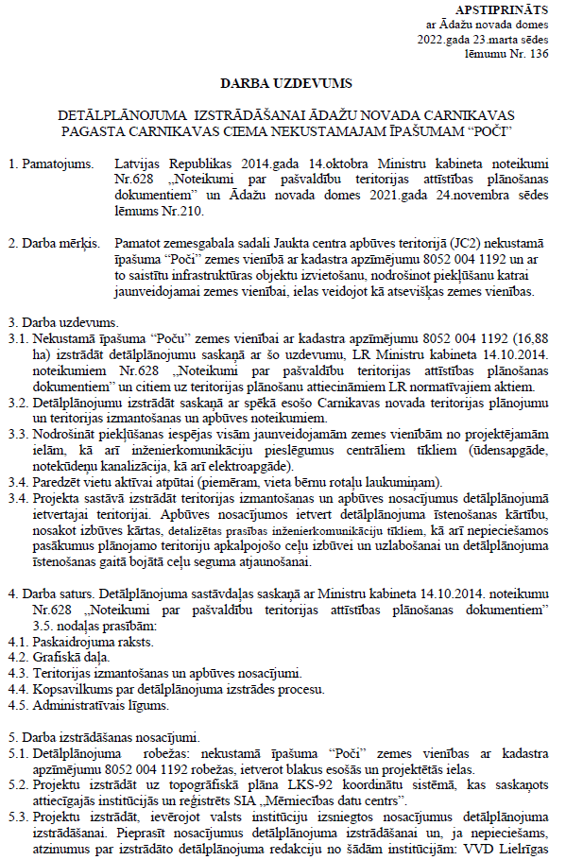
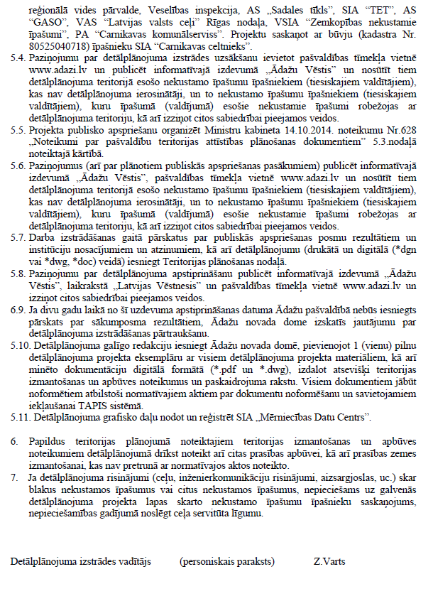

Paziņojumi par detālplānojuma izstrādes uzsākšanu
Paziņojums Ādažu novada pašvaldības mājas lapā www.adazi.lv .
Piekļuves saite: https://www.adazi.lv/buvnieciba-un-attistiba/teritorijas-planosana/detalplanojumi-2/
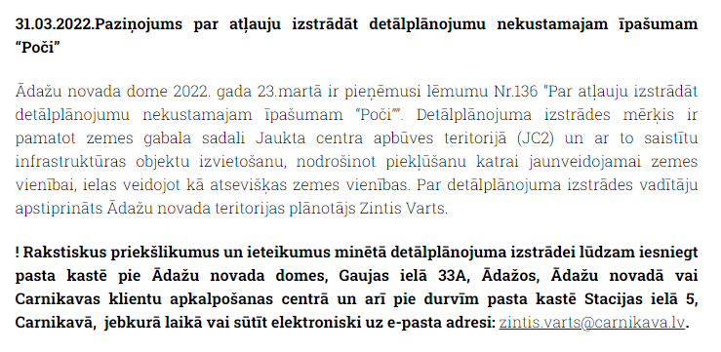

Paziņojums pašvaldības informatīvajā izdevumā “Ādažu Vēstis”, 2022. gada aprīļa numurā (Nr. 251), 28. lpp.:
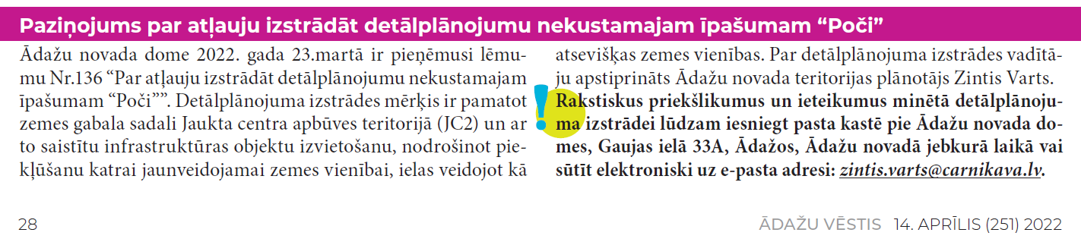

Kaimiņu īpašumu īpašnieku informēšana par detālplānojuma izstrādes uzsākšanu
Atbilstoši darba uzdevuma 5.6. punktam detālplānojuma teritorijā esošo nekustamo īpašumu īpašniekiem (tiesiskajiem valdītājiem), kas nav detālplānojuma ierosinātāji, un to nekustamo īpašumu īpašniekiem (tiesiskajiem valdītājiem), kuru īpašumā (valdījumā) esošie nekustamie īpašumi robežojas ar detālplānojuma teritoriju jānosūta paziņojumi par detālplānojuma izstrādes uzsākšanu. 2022. gada 15. augustā ir izsūtīti paziņojumi.
Latvijas pasta apliecinājums par izsūtītajām vēstulēm:
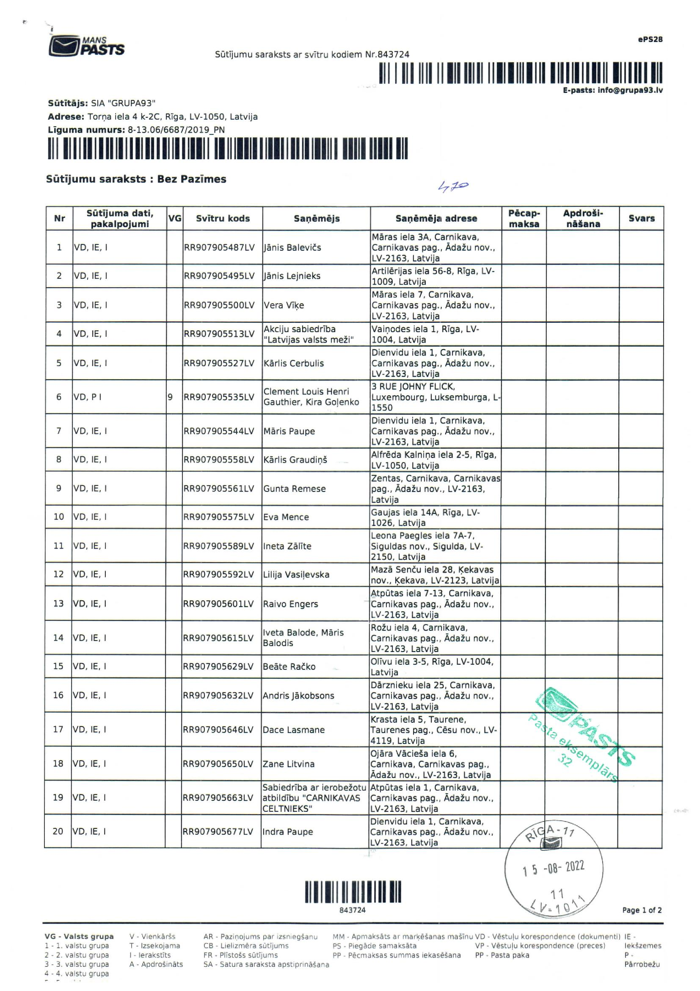
*anonimizēts atbilstoši personas datu aizsardzības regulai
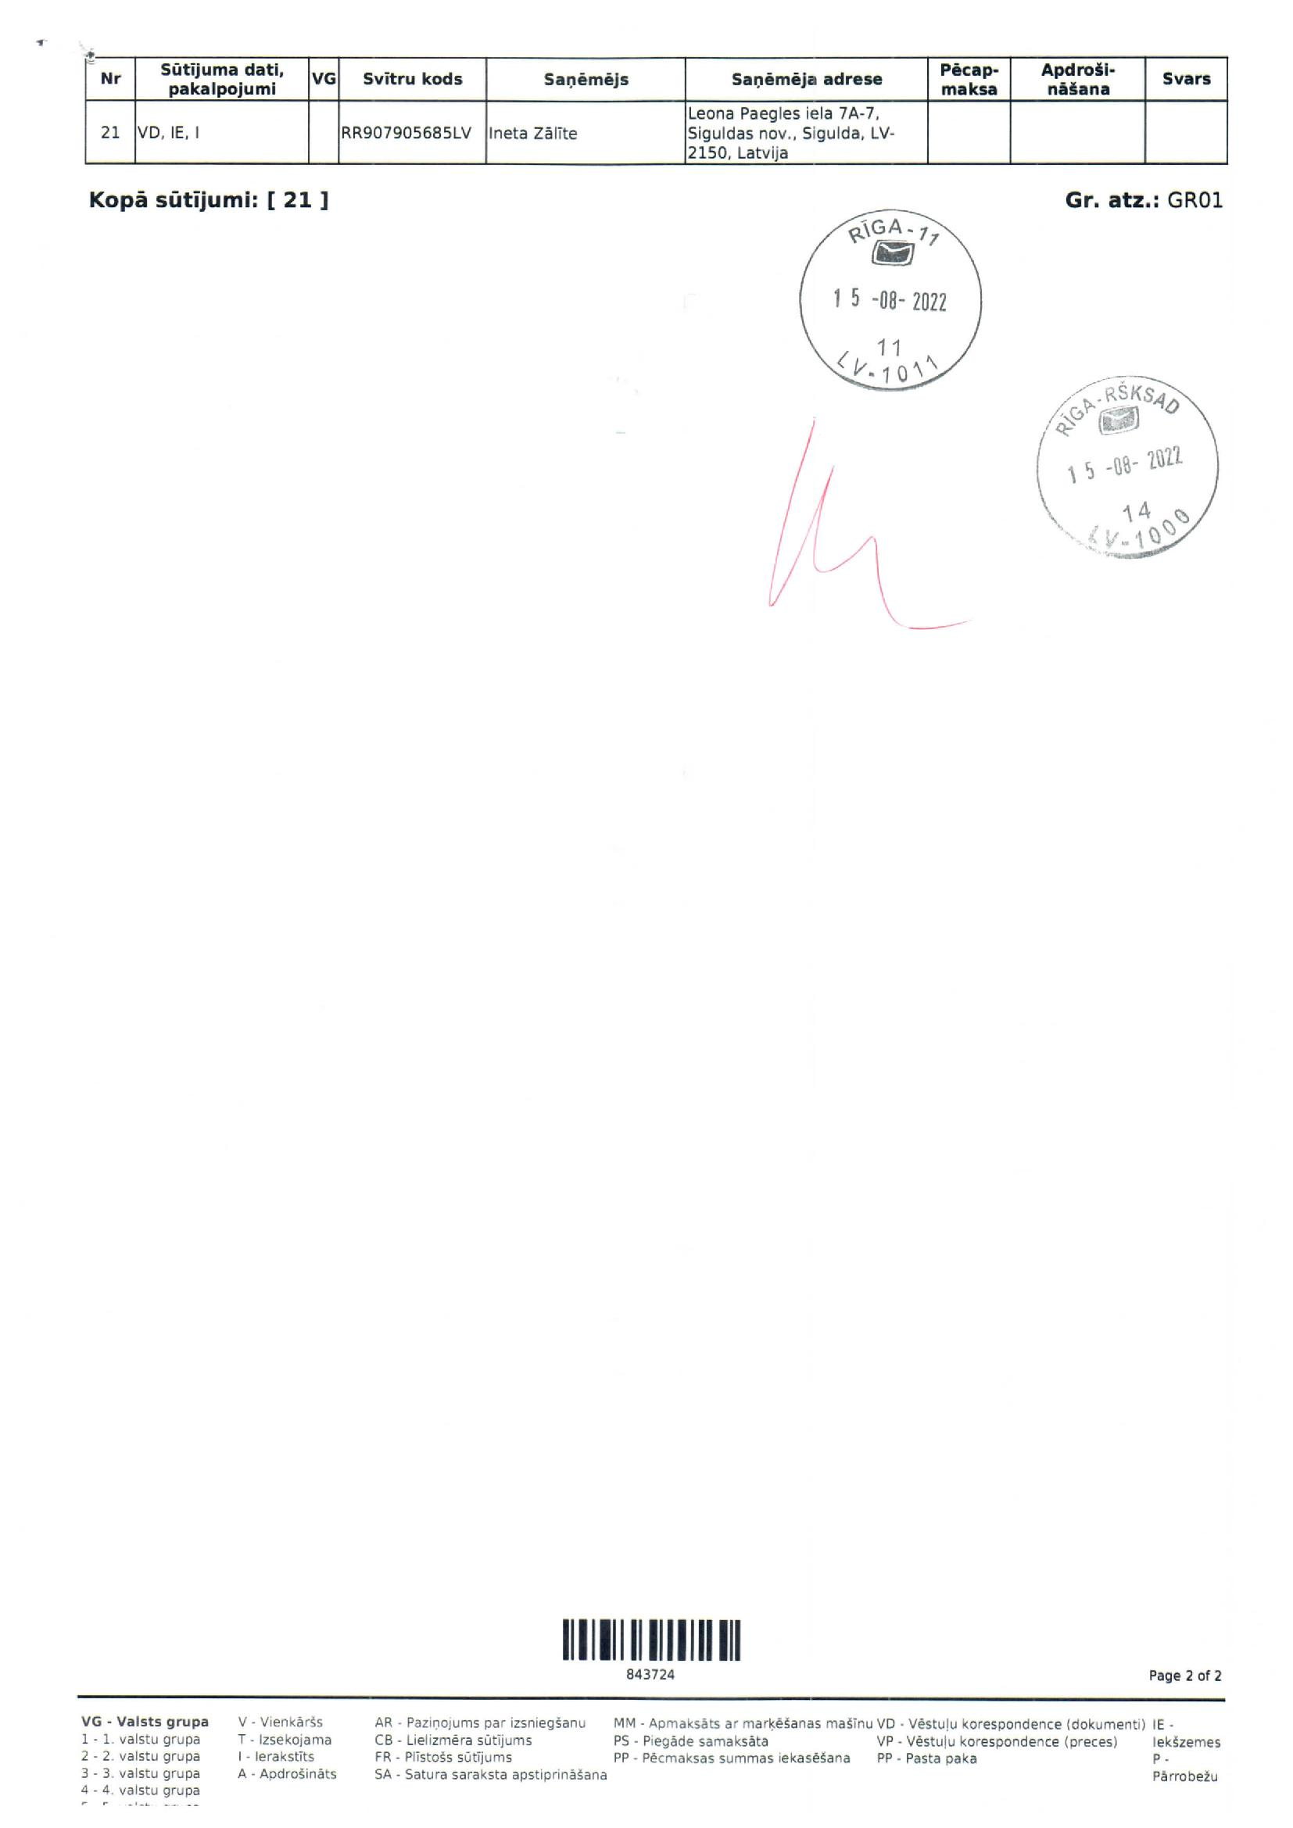
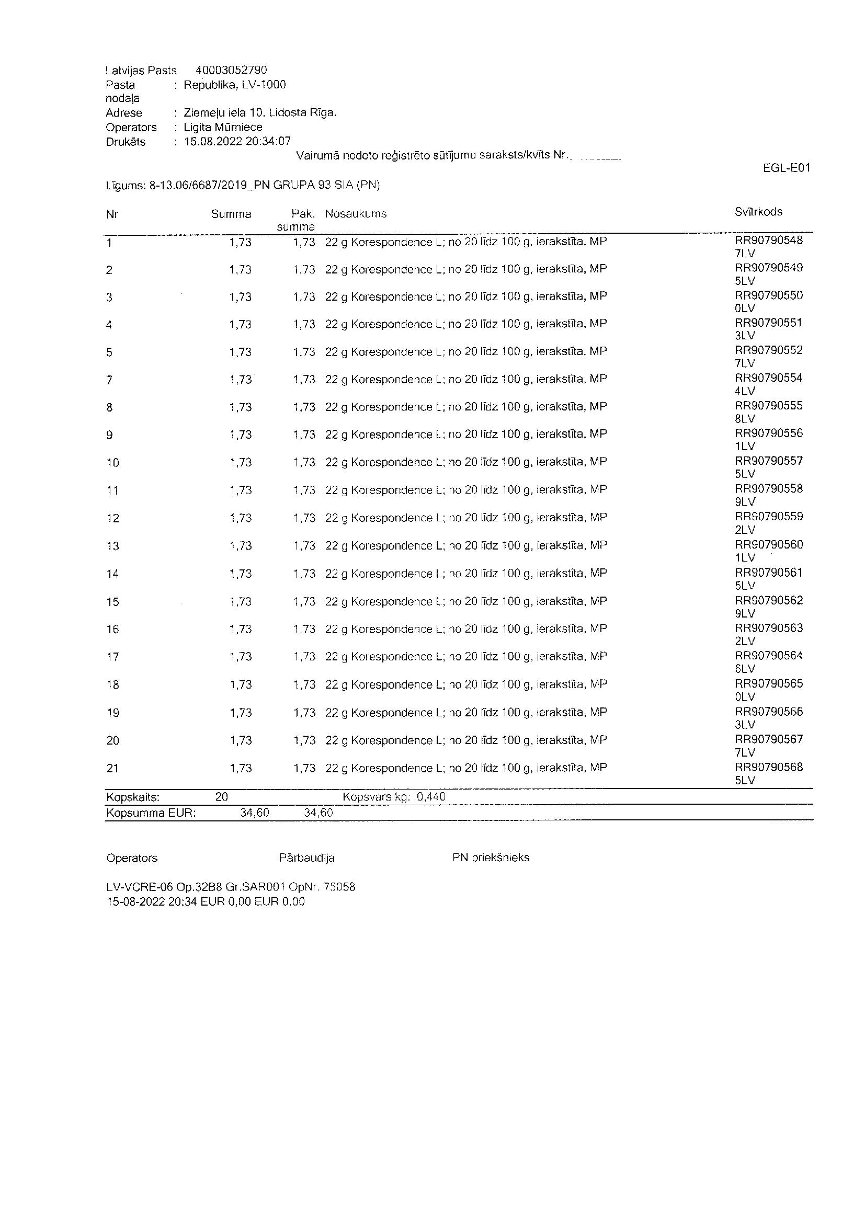
Izsūtītās vēstules/paziņojuma paraugs:
*anonimizēts atbilstoši personas datu aizsardzības regulai
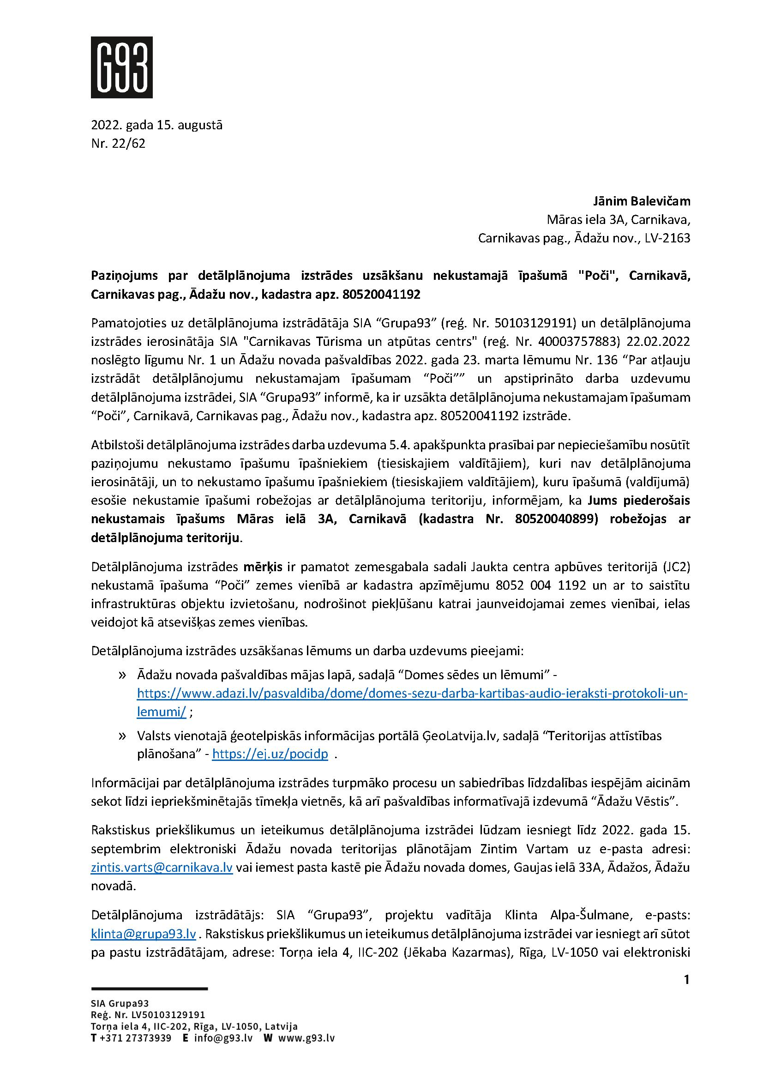
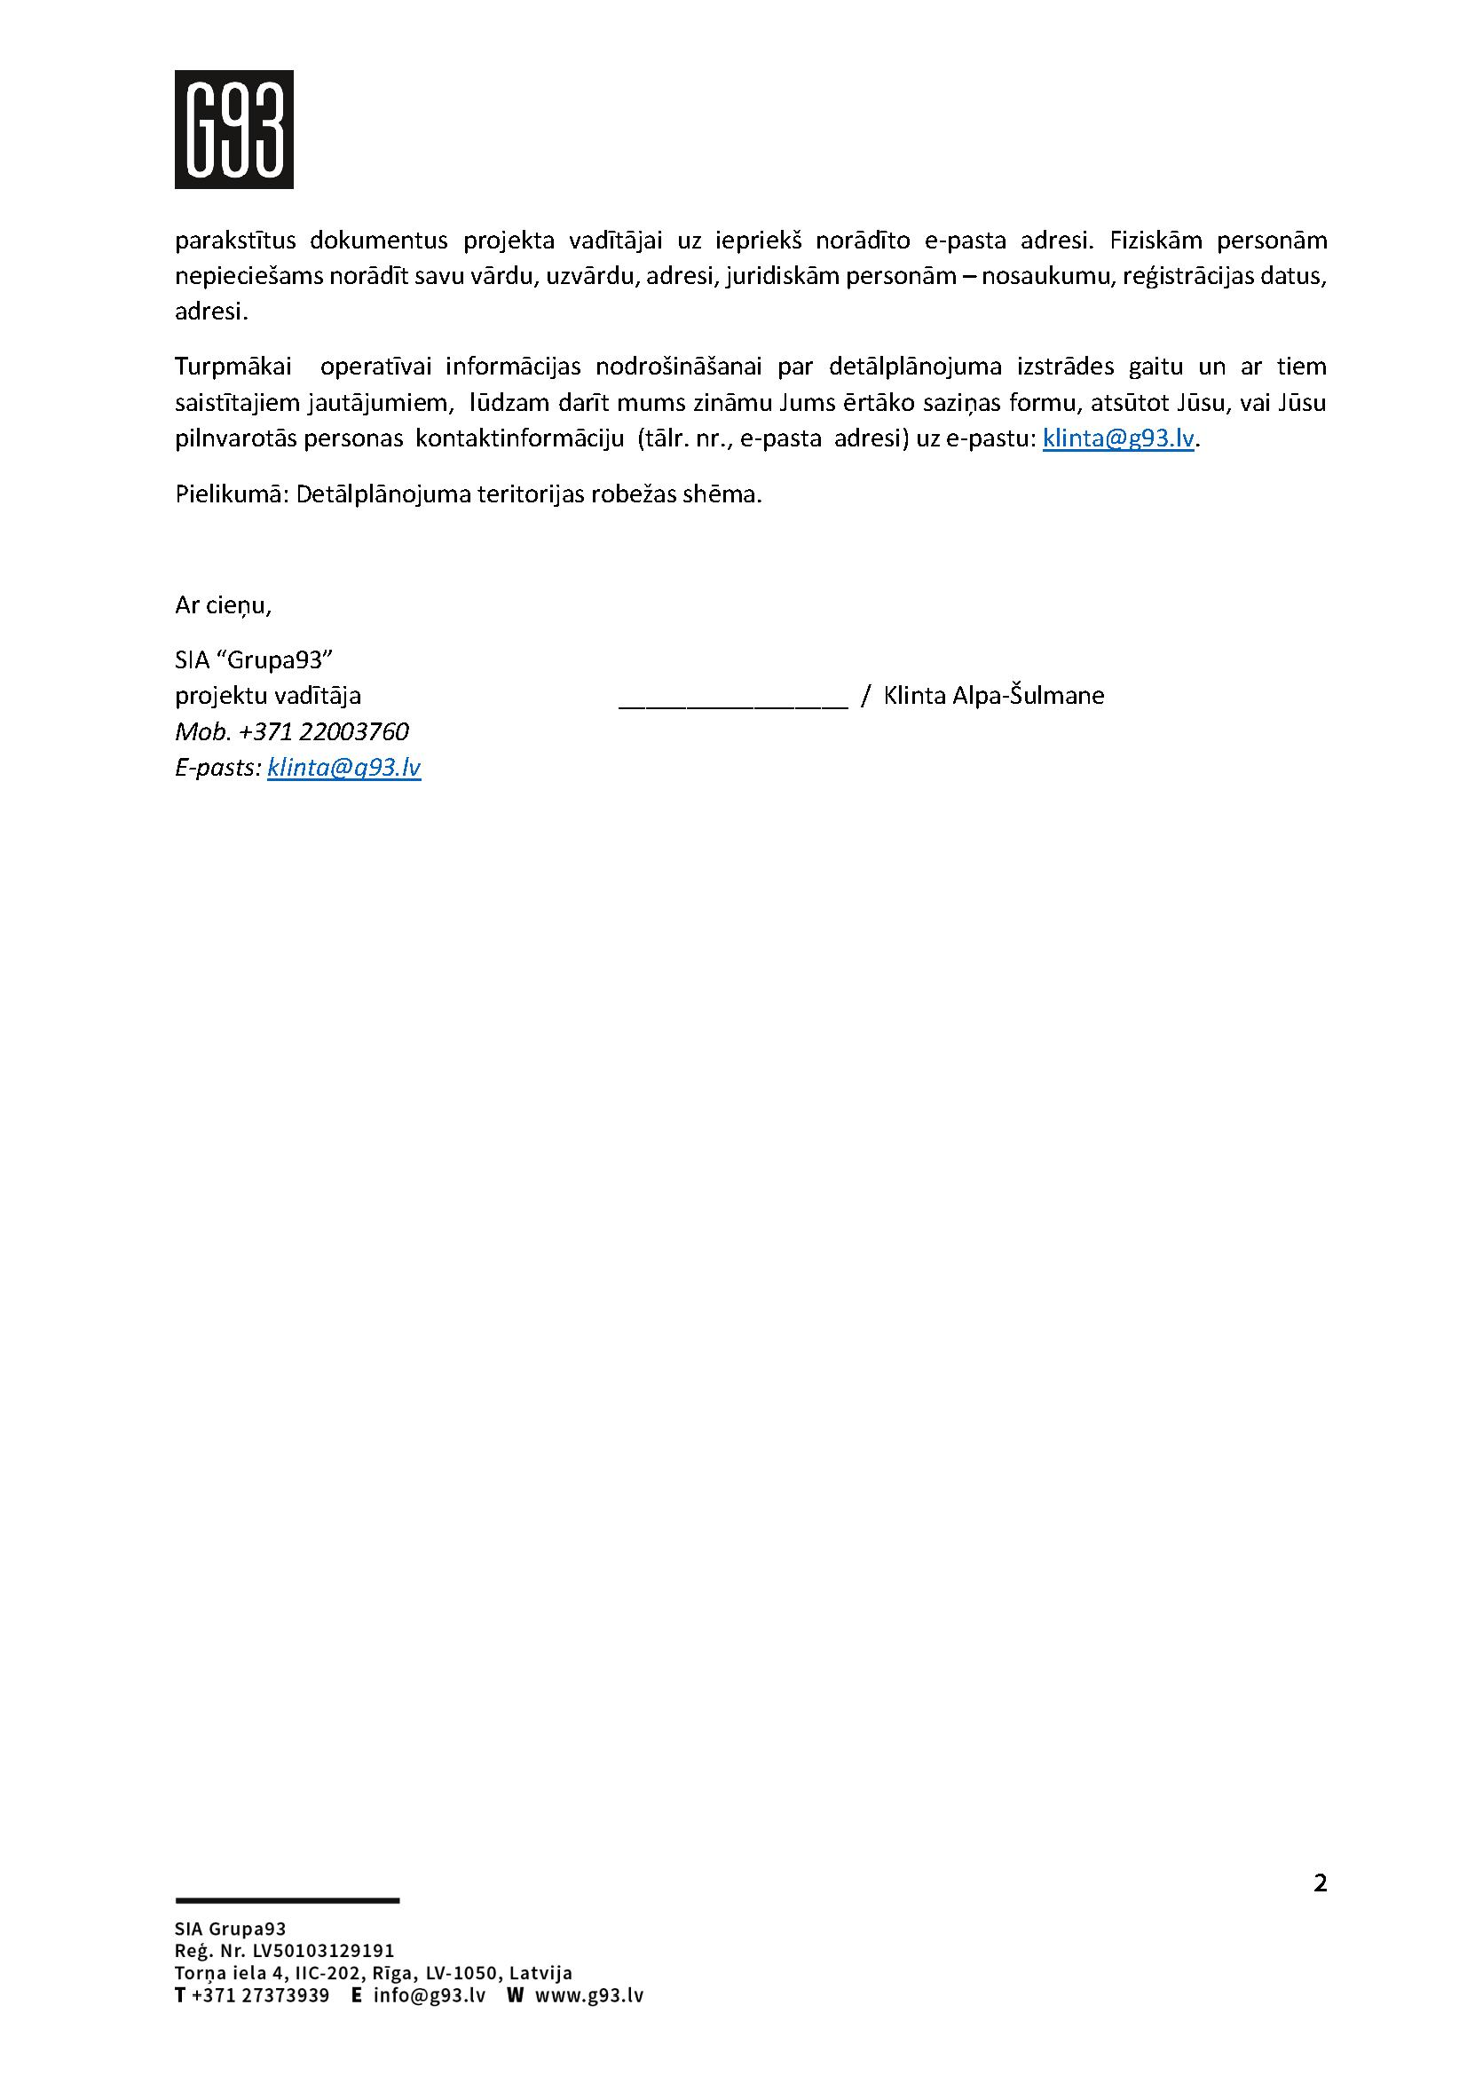
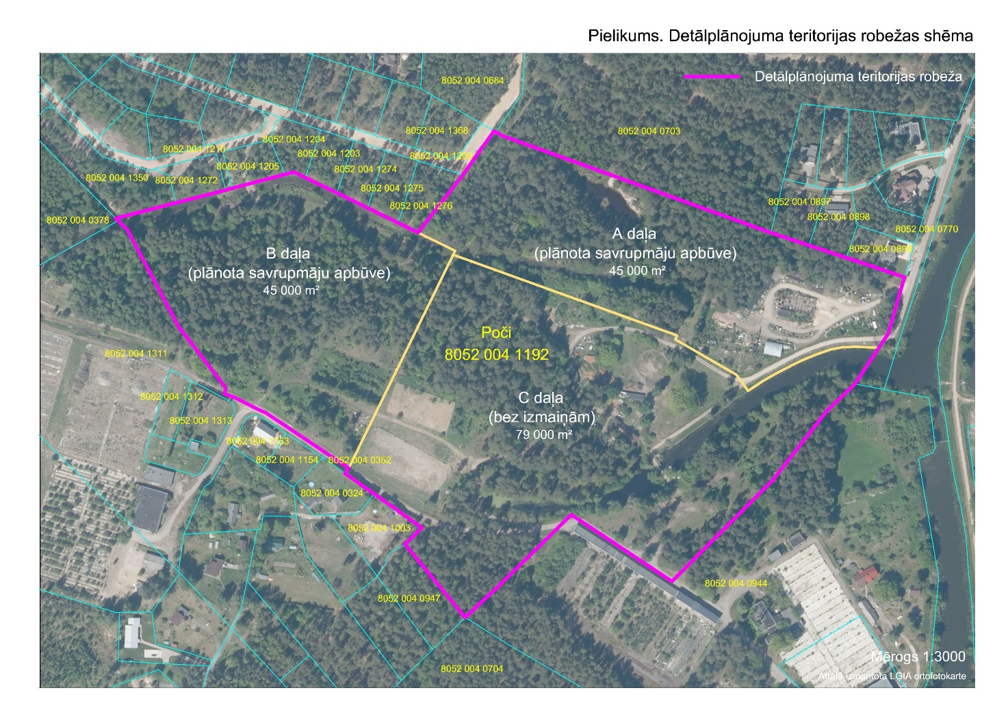

Ziņojums par detālplānojuma izstrādes laikā saņemtajiem fizisko personu iesniegumiem
Tabula atbilstoši MK noteikumu Nr. 970 “Sabiedrības līdzdalības kārtība attīstības plānošanas procesā” prasībām.
Nr.p.k. | Iebilduma/ priekšlikuma iesniedzējs | Iesniegtā iebilduma/  priekšlikuma būtība | Ņemts vērā/  nav ņemts vērā/viedoklis pieņemts zināšanai | Pamatojums
1. | Dārznieku ielas iedzīvotāji (19 iedzīvotāju paraksti – 17 fiziski paraksti, 2 e-paraksti) | Kā noprotams, detālplānojums paredz sadalīt nekustamo īpašumu “Poči” 3 daļās – A, B un C, no kurām divās - A un B - daļās paredzēta savrupmāju apbūve.  Iebilstam pret Dārznieku ielas, Carnikavā plānošanu par iebraucamo ielu/ceļu nokļūšanai B daļā gan būvniecības procesā, gan nodrošinot piekļuvi jaunizbūvējamajām privātmājām. Jauna apbūve objektīvi saistāma ar automašīnu plūsmas intensitātes, trokšņa un gaisa piesārņojuma pieaugumu, drošas vides samazināšanās risku. Arī pašā būvniecības procesā tiek izmantota smagā tehnika, kas ir skaļa, vibrāciju izraisoša, ceļu segumu bojājoša.  Dārznieku ielā dzīvo ~ 20 pirmsskolas un skolas vecuma bērni, turklāt mūsu ielas bērnu rotaļu laukumu apmeklē ģimenes no dažādām Carnikavas apkaimēm, parasti atbraucot ar velosipēdiem vai atnākot kājām. Rindu mājām, kas sastāda lielāko daļu apbūves Dārznieku ielā un kurās dzīvo lielākā daļa Dārznieku ielas iedzīvotāju, nav sētu. Pieaugot satiksmes intensitātei (ja Dārznieku ielu izmanto par ceļu nokļūšanai B daļā, tai skaitā būvniecības procesā, ievedot/izvedot smago būvniecības tehniku), būtiski tiktu apdraudēta mūsu bērnu drošība savu māju tuvumā. Šis risks attiecināms arī uz bērnu rotaļu laukuma citiem apmeklētājiem. Saprotams, ka mēs nevēlamies šo pieļaut.  Daudzi iepriekš esam bijuši rīdzinieki un apzināti esam pārcēlušies uz Carnikavu, Dārznieku ielu, meklējot mieru un harmoniju ar dabu. Iebilstam, ka jaunbūvējamā ciema attīstība B daļā notiek uz mūsu, Dārznieku ielas iedzīvotāju labsajūtas rēķina.  Manuprāt, iebraukšana B daļā organizējama caur nekustamā īpašuma “Poči” A daļu, kuras iebraukšanā jau šobrīd ir izmantojams ceļš, kuru var tālāk attīstīt, vai arī, veidojot jaunu atzaru no B daļai tuvumā esošās Rietumu ielas. | Viedoklis pieņemts zināšanai | Transporta piekļuves risinājumi detālplānojuma teritorijā sagatavoti ņemot vērā pieguļošo ielu tīklu tā, lai perspektīvā veidotos loģisks un savstarpēji savienots transporta tīkls plašākas teritorijas kontekstā.  Piekļuve un transporta risinājums detālplānojuma teritorijā veidots, ņemot vērā teritorijai pieguļošo ielu un ceļu tīklu, veidojot loģisku, savstarpēji savienotu un praktiski realizējamu savienojumu tīklu. Galvenā piekļuve autotransportam plānota no Rietumu ielas puses, izbūvējot plānoto Paparžu ielu 1.kārtas 15 jaunveidojamo zemes vienību piekļuve, tālākā teritorijas attīstības secībā izbūvējot savienojumu 2.kārtas ietvaros un izbūvējou otru lokveida ielu (plānotā Palmu iela) 27 jaunveidojamo zemes vienību piekļuvi, ar savienojumu uz Ganību ielu. Savienojumu uz Dienvidu ielu plānots primāri inženierkomunikāciju koridora savienojuma nodrošināšanai, kā arī izmantošanas iespējām kājāmgājējiem un velosipēdistiem. Ņemot vērā teritorijas ziemeļaustrumu daļā cita īpašnieka (SIA “Carnikavas celtnieks”) piederošo ēku un būvju īpašumu, tam piesaistītās nomas zemes robežas, savienojums ar esošo Poču ielu tiek risināts nomas zemi neskarot, bet gar tā robežu paredzot plānoto servitūtu inženierkomunikāciju koridora izbūves iespēju nodrošināšanai, kā arī lietojamu kājāmgājējiem un velosipēdistiem. Tā šķērsprofils un tehniskais risinājums paredzēts tā, lai nepieciešamības gadījumā būtu izmantojams arī glābšanas dienestu transportam.  Attiecībā uz Dārznieku ielu, detālplānojuma risinājums negroza tās statusu - detālplānojuma teritorijā un posmā līdz Brūkleņu ielai tas ir servitūta ceļš, kas šķērso detālplānojuma teritorijas dienvidu daļu, nodrošinot piekļuvi zemes vienībām atbilstoši Zemesgrāmata un VZD Kadastra datos reģistrētam ceļa servitūtam, savukārt Transporta infrastruktūras funkcionālajam zonējumam (TR) ir noteikts neatkarīgi no DP risinājuma - atbilstoši augstākstāvošajam, spēkā esošajam novada teritorijas plānojumam.  Vēršam uzmanību, ka nesaistīti ar DP izstrādi, pašvaldībā ir izstrādāts Ādažu novada Transporta tematiskais plāns , saskaņā ar kuru Dārznieku iela, līdzīgi kā Ganību iela un Vētru ielas turpinājums visā to garumā ir iekļauta pašvaldības vienotajā ielu un ceļu tīklā pašvaldība nozīmes ielu statusā – attiecīgi jautājumi par Dārznieku ielas izmantošanu un uzturēšanu perspektīvā risināmi ar pašvaldību kompleksi, neatkarīgi no detālplānojuma procesa, Zemes pārvaldības likuma 8¹.panta noteiktajā kārtībā. Detālplānojuma teritorijā plānoto attīstības iecere paredzēts realizēt kārtās, attiecīgi B sektoru – II.kārtā, bet C sektors, kurš tieši saistīts ar šo servitūta ceļu, saglabā esošo izmantošanu, bez sadalīšanas jaunveidojamās zemes vienībās.  Kopumā īstenojot DP ieceri nav sagaidāms tāda transporta plūsmu ietekme, kas varētu radītu vides kvalitātes pasliktināšanos apkārtējos īpašumos.  Jāatzīmē arī, ka kopumā nav identificējami gaisa kvalitātes rādītāju un/vai vides trokšņa robežlielumu pārsniegumi reģionālā autoceļa P1 Rīga—Carnikava—Ādaži, kas ved cauri Carnikavas ciemam un kuram ir krustojums ar Dārznieku ielu, apkārtnē, jo autoceļa P1 satiksmes intensitāte Carnikavā (5181 automašīnas vidēji diennaktī 2021. gadā) ir vērtējama kā vidēja, bet gaisa kvalitātes un vides trokšņa robežlielumu pārsniegumi tiek identificēti tādu valsts galveno autoceļu posmu, kā arī ielu pilsētās, piemēram, Rīgā, apkārtnē, kuru satiksmes intensitāte ir daudz augstāka. Tādejādi, attiecībā uz Dārznieku ielu, pa kuru pārvietojas tikai daļa no autoceļa P1 transportlīdzekļiem, vēl jo vairāk nav pamatojuma uzskatīt, ka autotransporta plūsma būtiski ietekmēs gaisa kvalitāti un vides trokšņa rādītājus.  Pašvaldībai piederošajā Dārznieku ielas sākumposmā (kad. Nr. 80520040768), kurā atrodas rindu māja, kuras iedzīvotāji ir sagatavojuši iesniegumu, satiksmi regulē ceļazīme “Dzīvojamā zona”, kuru jāievēro visiem šī ceļa lietotājiem, kā arī izvietoti ātrumvaļņi.  Būvniecības tehnikas pārvietošanai, kā arī kravas transporta kustībai būvdarbu laikā būvprojektēšanas stadijā ir nosakāmi maršruti un laika ierobežojumi.  Kopumā ir arī jāuzsver, ka:  - dzīvojamā apbūve Dārznieku ielā atrodas Carnikavas ciemā, kas, lai arī nav tik intensīvi apbūvēta vide kā daudzviet Rīgas pilsēta, tomēr ir ciems ar koncentrētu apbūvi, ar to saistīto transporta pārvietošanos utml. aspektiem;  - izstrādājot šo detālplānojumu tiek detalizēti plānota tā teritorijas izmantošana, kura jau ir plānota Carnikavas novada teritorijas plānojumā 2018. – 2028. gadam, teritorijā nosakot funkcionālo zonējumu Jauktas centra apbūves teritorija (JC2). Teritorijas plānojumam tika veikts stratēģiskais ietekmes uz vidi novērtējums un sagatavots vides pārskats, minētajiem dokumentiem veikta publiskā apspriešana, kas ietvēra vairākkārtīgu (vismaz 3 reizes) sabiedrības informēšanu par plānoto teritorijas izmantošanu, t.sk. detālplānojuma teritorijā.  Arī jaunā Ādažu novada teritorijas plānojuma izstrādes redakcijā, teritorijā ir saglabāts līdzšinējais funkcionālais zonējums ar līdzšinējo atļauto izmantošanas veidu spektru
2. | NĪ “Rozes 2” kopīpašnieki Fiziskas personas | Detālplānojuma izstrāde īpašumam “Poči” var skart mums piederošā NĪ “Rozes 2” izmantošanas iespējas – precīzāk iespējas piekļūt mums piederošajam nekustamajam īpašumam “Rozes 2”.  Vēlamies norādīt, ka mums piederošajam NĪ “Rozes 2” var piekļūt pa Dārznieku ielu, kura sākas pie valsts reģionālā autoceļa P1 Rīga-Carnikava-Ādaži.  Esam konstatējuši, ka saskaņā ar ierakstiem Carnikavas pagasta zemesgrāmatas nodalījumā Nr. 100000176206, kurā ierakstīts nekustamais īpašums “Poči”, tā sastāvā esošā zemes vienība ar kadastra apzīmējumu 80520041192 ir apgrūtināta ar vairākiem ceļa servitūtiem, tai skaitā ar servitūtiem, kas atzīmes viedā ierakstīti minētā Carnikavas pagasta zemesgrāmatas nodalījuma Nr. 100000176206 III daļas 1. iedaļas punktā Nr. 1.6, Nr. 1.7. un Nr. 1.8. Tomēr no minētajām atzīmēm nav saprotams vai tās saistītas ar dabā pastāvošo Dārznieku ielas posmu, kas atrodas uz minētās NĪ “Poči” sastāvā esošās zemes vienības.  Ievērojot minēto, izstrādājot detālplānojumu nekustamajam īpašumam “Poči”, līdzam nodrošināt, ka tā sastāvā esošajā zemes vienībā ar kadastra apzīmējumu 80520041192, tiek paredzēta teritorija braucamā ceļa servitūta izveidei vietā, kur šobrīd atrodas Dārznieku ielas posms, kas atrodas uz minētās zemes vienības, ja šāds braucamā ceļa servitūts jau nav izveidots. Ja braucamā ceļa servitūts vietā, kur dabā pastāv Dārznieku iela, vēl nav izveidots, un ja minēto zemes vienības daļu zem Dārznieku ielas nav paredzēts nodot vai atsavināt pašvaldībai, tad izsakām savu vēlmi slēgt ar NĪ “Poči” īpašnieci SIA “Carnikavas tūrisma un atpūtas centrs”, reģ.Nr.40003757883, līgumu par braucamā ceļa servitūta nodibināšanu par labu nekustamajam īpašumam “Rozes 2”. | Ņemts vērā | Informējam, ka detālplānojuma risinājumi neparedz veikt nekāda veida izmaiņas Dārznieku ielā/ceļā noteiktajiem ceļa servitūtiem, tādējādi tiek nodrošināts, ka tiek saglabātas piekļuves iespējas nekustamajam īpašumam “Rozes 2”.
3. | Fiziska persona | Iesniegums e-pasta formā.  Lūdzu rast iespēju detālplānojuma izstrādes gaitā pievienot pie mana īpašuma kad.apz. 80520040897 150-600 m² lielu zemes gabalu. | Nav ņemts vērā | Spēkā esošajā Carnikavas novada teritorijas plānojumā noteiktie apbūves parametri nosaka, ka minimālā jaunizveidojamā zemes gabala platība ir 1200m², līdz ar to nav iespējams veidot 150m² - 600m² lielu atsevišķu zemes vienību.
4. | Fiziska persona | Iesniegums e-pasta formā.  Tika saņemts paziņojums par detālplānojuma izstrādes uzsākšanu nekustamajā īpašumā "Poči" , kad.nr. 80520041192, un kā noskaidroju telefoniski, tajā piekļuve "B" daļai paredzēta pa servitūta ceļu, kas iet caur manu īpašumu " Jaunzemnieki". Uzreiz ziņoju, ka nepiekrītu šim variantam, jo:  1. ceļš tiks bojāts palielinot lietošanas intensitāti vairākas reizes, it sevišķi lietojot smago tehniku celtniecības procesā.  2. īpašuma "Poči" B daļai piekļuve var tikt nodrošināta no citām pusēm (piemēram no A daļas - pagarinot SIA "Carnikavas tūrisma un atpūtas centrs" īpašumā esošu ceļu no jau esoša detālplānojuma, vai C daļas, kur šobrīd ir pieejošs zemes ceļš). Likums nosaka, ka servitūts jānodrošina, ja īpašumam nav citu piekļuves iespēju, nevis jāizvēlas vieglākais un ērtākais variants. | Viedoklis pieņemts zināšanai | Transporta piekļuves risinājumi detālplānojuma teritorijā sagatavoti ņemot vērā pieguļošo ielu tīklu tā, lai perspektīvā veidotos loģisks un savstarpēji savienots transporta tīkls plašākas teritorijas kontekstā.  Piekļuve un transporta risinājums detālplānojuma teritorijā veidots, ņemot vērā teritorijai pieguļošo ielu un ceļu tīklu, veidojot loģisku, savstarpēji savienotu un praktiski realizējamu savienojumu tīklu. Galvenā piekļuve autotransportam plānota no Rietumu ielas puses, izbūvējot plānoto Paparžu ielu 1.kārtas 15 jaunveidojamo zemes vienību piekļuve, tālākā teritorijas attīstības secībā izbūvējot savienojumu 2.kārtas ietvaros un izbūvējou otru lokveida ielu (plānotā Palmu iela) 27 jaunveidojamo zemes vienību piekļuvi, ar savienojumu uz Ganību ielu. Savienojumu uz Dienvidu ielu plānots primāri inženierkomunikāciju koridora savienojuma nodrošināšanai, kā arī izmantošanas iespējām kājāmgājējiem un velosipēdistiem. Ņemot vērā teritorijas ziemeļaustrumu daļā cita īpašnieka (SIA “Carnikavas celtnieks”) piederošo ēku un būvju īpašumu, tam piesaistītās nomas zemes robežas, savienojums ar esošo Poču ielu tiek risināts nomas zemi neskarot, bet gar tā robežu paredzot plānoto servitūtu inženierkomunikāciju koridora izbūves iespēju nodrošināšanai, kā arī lietojamu kājāmgājējiem un velosipēdistiem. Tā šķērsprofils un tehniskais risinājums paredzēts tā, lai nepieciešamības gadījumā būtu izmantojams arī glābšanas dienestu transportam.  Attiecībā uz Dārznieku ielu, detālplānojuma risinājums negroza tās statusu - detālplānojuma teritorijā un posmā līdz Brūkleņu ielai tas ir servitūta ceļš, kas detālplānojuma teritorijā šķērso tā dienvidu daļu, nodrošinot piekļuvi zemes vienībām atbilstoši Zemesgrāmata un VZD Kadastra datos reģistrētam ceļa servitūtam, savukārt Transporta infrastruktūras funkcionālajam zonējumam (TR) ir noteikts neatkarīgi no DP risinājuma - atbilstoši augstākstāvošajam, spēkā esošajam novada teritorijas plānojumam.  Vēršam uzmanību, ka nesaistīti ar DP izstrādi, pašvaldībā ir izstrādāts Ādažu novada Transporta tematiskais plāns, saskaņā ar kuru Dārznieku iela, līdzīgi kā Ganību iela un Vētru ielas turpinājums visā to garumā ir iekļauta pašvaldības vienotajā ielu un ceļu tīklā pašvaldība nozīmes ielu statusā – attiecīgi jautājumi par Dārznieku ielas izmantošanu un uzturēšanu perspektīvā risināmi ar pašvaldību kompleksi, neatkarīgi no detālplānojuma procesa, Zemes pārvaldības likuma 81.panta noteiktajā kārtībā. Detālplānojuma teritorijā plānoto attīstības iecere paredzēts realizēt kārtās, attiecīgi B sektoru – II.kārtā, bet C sektors, kurš tieši saistīts ar šo servitūta ceļu, saglabā esošo izmantošanu, bez sadalīšanas jaunveidojamās zemes vienībās.  Kopumā īstenojot DP ieceri nav sagaidāms tāda transporta plūsmu ietekme, kas varētu radītu vides kvalitātes pasliktināšanos apkārtējos īpašumos.  Jāatzīmē arī, ka kopumā nav identificējami gaisa kvalitātes rādītāju un/vai vides trokšņa robežlielumu pārsniegumi reģionālā autoceļa P1 Rīga—Carnikava—Ādaži, kas ved cauri Carnikavas ciemam un kuram ir krustojums ar Dārznieku ielu, apkārtnē, jo autoceļa P1 satiksmes intensitāte Carnikavā (5181 automašīnas vidēji diennaktī 2021. gadā) ir vērtējama kā vidēja, bet gaisa kvalitātes un vides trokšņa robežlielumu pārsniegumi tiek identificēti tādu valsts galveno autoceļu posmu, kā arī ielu pilsētās, piemēram, Rīgā, apkārtnē, kuru satiksmes intensitāte ir daudz augstāka. Tādejādi, attiecībā uz Dārznieku ielu, pa kuru pārvietojas tikai daļa no autoceļa P1 transportlīdzekļiem, vēl jo vairāk nav pamatojuma uzskatīt, ka autotransporta plūsma būtiski ietekmēs gaisa kvalitāti un vides trokšņa rādītājus.  Pašvaldībai piederošajā Dārznieku ielas sākumposmā (kad. Nr. 80520040768), kurā atrodas rindu māja, kuras iedzīvotāji ir sagatavojuši iesniegumu, satiksmi regulē ceļazīme “Dzīvojamā zona”, kuru jāievēro visiem šī ceļa lietotājiem, kā arī izvietoti ātrumvaļņi.  Būvniecības tehnikas pārvietošanai, kā arī kravas transporta kustībai būvdarbu laikā būvprojektēšanas stadijā ir nosakāmi maršruti un laika ierobežojumi.  Kopumā ir arī jāuzsver, ka:   dzīvojamā apbūve Dārznieku ielā atrodas Carnikavas ciemā, kas, lai arī nav tik intensīvi apbūvēta vide kā daudzviet Rīgas pilsēta, tomēr ir ciems ar koncentrētu apbūvi, ar to saistīto transporta pārvietošanos utml. aspektiem;   izstrādājot šo detālplānojumu tiek detalizēti plānota tā teritorijas izmantošana, kura jau ir plānota Carnikavas novada teritorijas plānojumā 2018. – 2028. gadam, teritorijā nosakot funkcionālo zonējumu Jauktas centra apbūves teritorija (JC2). Teritorijas plānojumam tika veikts stratēģiskais ietekmes uz vidi novērtējums un sagatavots vides pārskats, minētajiem dokumentiem veikta publiskā apspriešana, kas ietvēra vairākkārtīgu (vismaz 3 reizes) sabiedrības informēšanu par plānoto teritorijas izmantošanu, t.sk. detālplānojuma teritorijā.  Arī jaunā Ādažu novada teritorijas plānojuma izstrādes redakcijā, teritorijā ir saglabāts līdzšinējais funkcionālais zonējums ar līdzšinējo atļauto izmantošanas veidu spektru  (skat. grafiskās daļas karti “ Plānotā apbūve un satiksmes organizācija. Adresācijas priekšlikums”).  Lai novērstu plānojamo teritoriju apkalpojošo ceļu bojājumus Teritorijas izmantošanas un apbūves noteikumos (TIAN) pie Citiem noteikumiem iestrādāts šāds punkts: “Būvniecības laikā nav pieļauts pasliktināt pievedceļu tehnisko stāvokli. Ja darbu veikšanas rezultātā tiek pasliktināts pievedceļu tehniskais stāvoklis, būvdarbu veicējam ir pienākums novērst radītos bojājumus.”
5. | Fiziska persona | Informēju, ka par detālplānojuma izstrādes uzsākšanu īpašumā "Poči", Carnikavā, Carnikavas pag., Ādažu nov., kadastra apz. 90520041192 ir iesniegti priekšlikumi un iebildumi Ādažu novada domei š.g. 4. maijā (pielikumā vēstule par detālplānojuma izstrādi). Par piekļuves ierobežojumiem īpašumiem "Dūjas" un "Rožmalas" (kadastra Nr. 80520040947) un ceļa servitūta izveidi īpašumā "Poči" ir uzsākts tiesvedības process.  Iesniegumā ir iekļauts detalizēts faktu un situācijas izklāsts attiecībā uz iesniedzēja ieskatā konstatētām nepilnībām Carnikavas novada teritorijas plānojuma izstrādē.  Ņemot vērā iesniegumā minēto, iesniedzēji lūdz Ādažu novada domi:  1. pieņemt un izvērtēt šajā iesniegumā norādītos Teritorijas plānojuma daļas izstrādes procedūru neatbilstības normatīvo aktu prasībām;  2. izstrādājot jaunus plānošanas dokumentu t.sk. detālplānojumu nekustamajam īpašumam “Poči”" novērst šajā iesniegumā norādītos Teritorijas plānojuma daļas neatbilstības normatīvo aktu prasībām, paredzot piekļuvi nekustamajiem īpašumiem “Rožmalas” un “Dūjas”. | Nav ņemts vērā | Detālplānojums ir izstrādāts saskaņā ar Ādažu novada domes 2022. gada 23. marta lēmumu Nr. 136 “Par atļauju izstrādāt detālplānojumu nekustamajam īpašumam “Poči” un darba uzdevumu šī konkrētā detālplānojuma izstrādei, kā arī atbilstoši normatīvo aktu prasībām. Iesniegumā aprakstītās Teritorijas plānojuma izstrādes procedūru neatbilstības normatīvo aktu prasībām nav šī detālplānojuma izstrādes kompetencē. Detālplānojuma teritorijas dienvidaustrumu daļā noteiktais funkcionālais zonējums tiek saglabāts bez izmaiņām, vienīgi precizējot TR zonējumu atbilstoši faktiskajiem ceļu servitūtiem un to izvietojumam, šajā teritorijas daļā netiek veikta teritorijas plānojumā noteikto prasību detalizācija, kā arī netiek noteiktas sarkanās līnijas.
Detālplānojuma izstrādes laikā saņemto iesniegumu kopijas
* anonimizētas atbilstoši personas datu aizsardzības regulai:
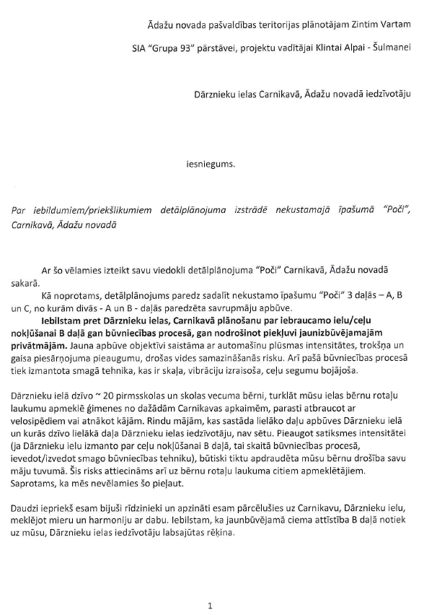

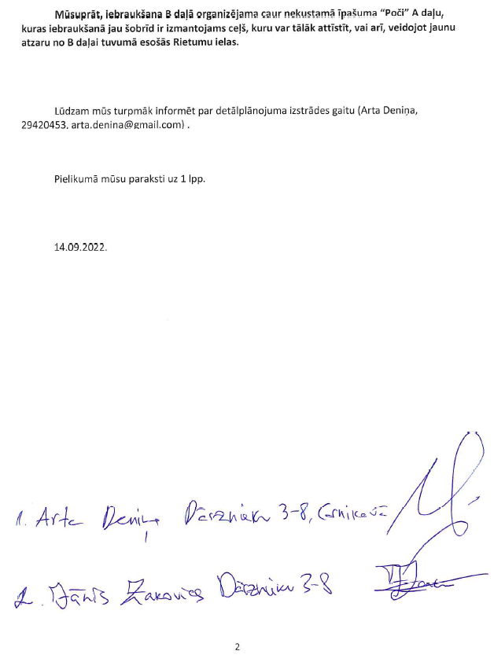

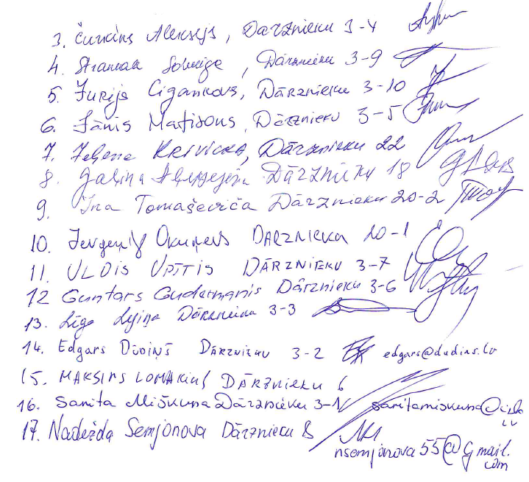

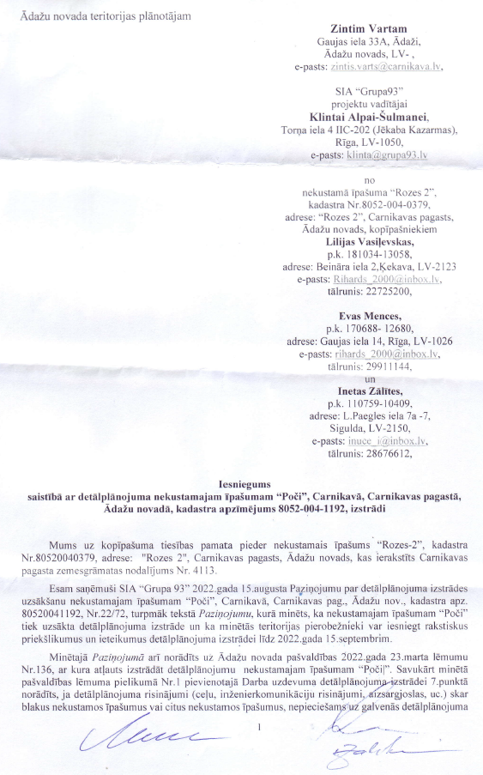
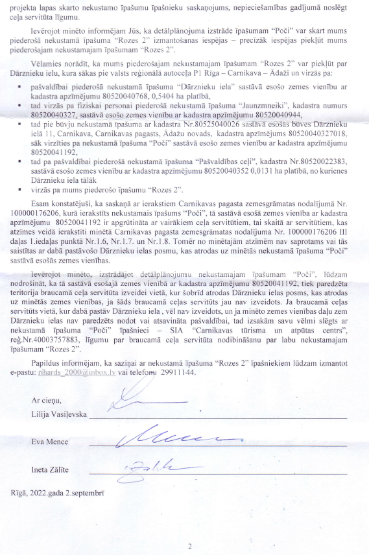
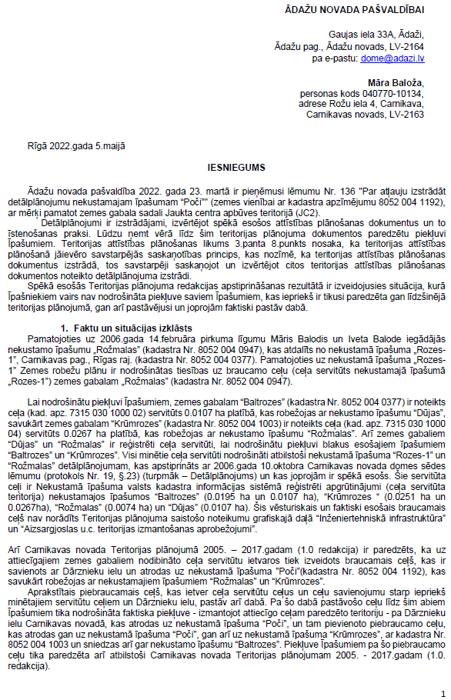
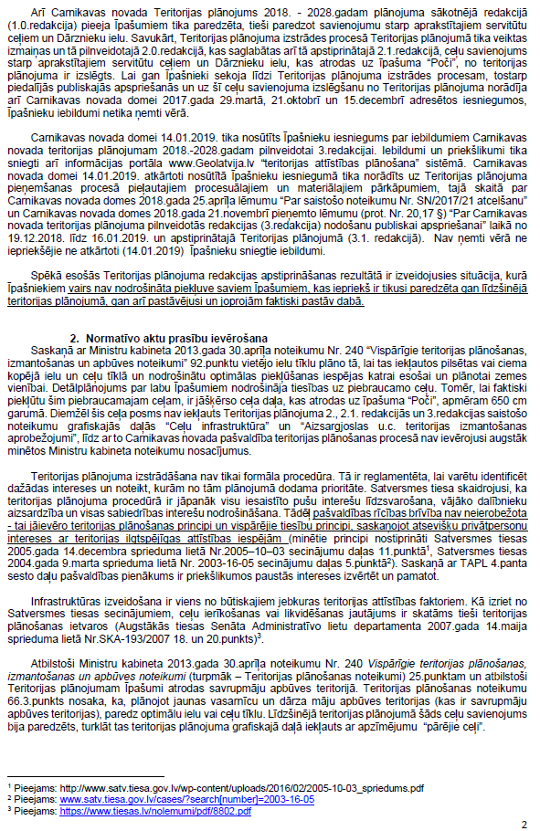
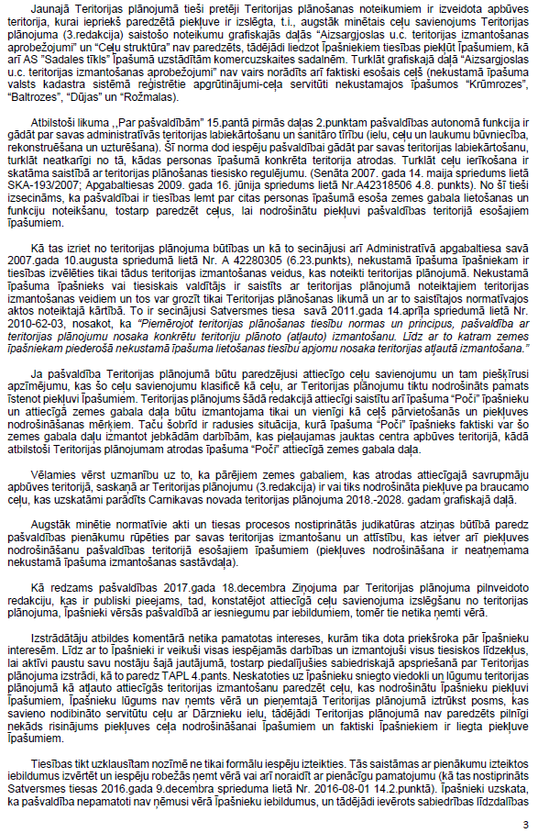
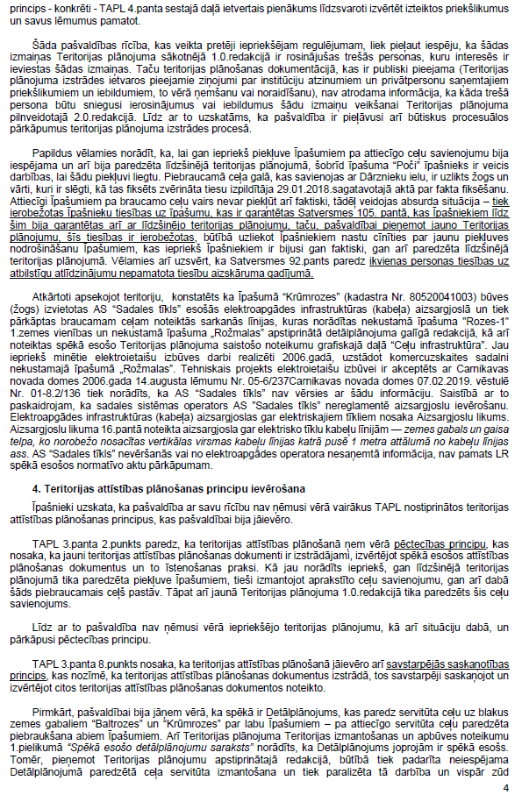
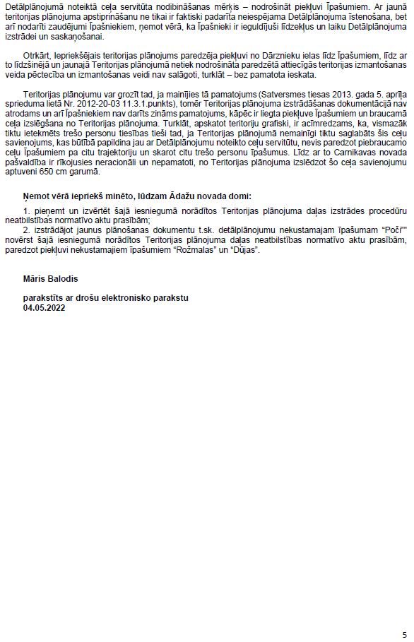

Ziņojums par institūciju nosacījumu ievērošanu
Nosacījumi, uzsākot dP izstrādi |  | Aktualizētie nosacījumi
Institūcija, datums, dokumenta numurs |  | Institūcija, datums, dokumenta numurs
Nosacījumi detālplānojuma izstrādei | Komentārs par nosacījumu iekļaušanu | Nosacījumi detālplānojuma izstrādei | Komentārs par nosacījumu iekļaušanu
- Valsts vides dienesta Lielrīgas reģionālā vides pārvalde, 29.04.2022., Nr. 11.2/AP/994/2022 |  | Valsts vides dienests, 14.02.2025., Nr.11.2/AP/1507/2025
Dienests, ņemot vērā Ministru kabineta 2013. gada 30. aprīļa noteikumus Nr. 240 ,,Vispārīgie teritorijas plānošanas, izmantošanas un apbūves noteikumi” un atbilstoši Ministru kabineta 2014. gada 14. oktobra noteikumu Nr.628 „Noteikumi par pašvaldību teritorijas attīstības plānošanas dokumentiem” (turpmāk – MK noteikumi Nr.628) 56.2. un 58. punktiem, izvirza sekojošus nosacījumus detālplānojuma projekta izstrādei:  - uzrādīt vides un dabas resursu aizsardzības aizsargjoslas, nosakot saimnieciskās darbības aprobežojumus tajās, atbilstoši Aizsargjoslu likuma prasībām, t.sk. Vecgaujas aizsargjoslas un applūstošās teritorijas nosakot atbilstoši Ministru kabineta 2008. gada 3. jūnija noteikumiem Nr.406 „Virszemes ūdensobjektu aizsargjoslu noteikšanas metodika” un VSIA “Latvijas Vides, ģeoloģijas un meteoroloģijas centrs” datiem;  2. uzrādīt esošās un plānotās apbūves izvietojumu detālplānojuma teritorijā, apbūvi neplānot applūstošajā teritorijā;  3. izstrādāt transporta kustības shēmu, uzrādīt piebraucamos ceļus, ielas detālplānojuma teritorijā;  4. izstrādāt teritorijas inženierkomunikāciju shēmu, paredzot ūdensapgādes un sadzīves kanalizācijas risinājumus atbilstoši normatīvo aktu prasībām vides aizsardzībā. Pieļaujot pagaidu risinājumu – decentralizētas ūdensapgādes un kanalizācijas sistēmas izveidi, Paskaidrojuma rakstā ir jāizvērtē vides riski un tehniski ekonomiskais pamatojums – tā, lai Dienests var pārliecināties par izvēlētā risinājuma pamatotību, t.sk. ņemot vērā iespējamās ietekmes uz virszemes un pazemes ūdeņu kvalitāti (Vecgaujas u.c. ūdensobjektu aizsargātību no piesārņojuma), iespējamās ietekmes uz meliorācijas sistēmu darbību, pastāvošā gruntsūdens līmeņa ietekmes uz lokālo kanalizācijas sistēmu darbību, lokālo iekārtu apsaimniekošanas riskus, ūdenssaimniecības pakalpojumu sniedzēja plānus par centralizēto ūdensapgādes un sadzīves kanalizācijas sistēmu izbūvi līdz detālplānojuma teritorijai un iespējamos līdzekļus, kā panākt mājsaimniecību faktisku pārslēgšanu uz centralizētajām sistēmām pēc to izbūves. Atbilstoši vides risku izvērtējumam Teritorijas izmantošanas un apbūves nosacījumos ir jāiekļauj prasības, kas samazinātu vides riskus;  5. ņemot vērā, ka Jauktas centra apbūves teritorijā (JC2) atļauta virkne dažādu izmantošanas veidu, t.sk. dzīvojamā apbūve un vieglā rūpniecība, tad detālplānojumā ir jāizvērtē iespējamās konfliktsituācijas un Teritorijas izmantošanas un apbūves nosacījumos jāparedz atbilstošas prasības, kas novērstu iespējamās negatīvās ietekmes, t.sk. no kaimiņu zemesgabaliem;  6. izvērtēt detālplānojuma teritorijā esošo koku saglabāšanas iespējas un noteikt prasības vērtīgo un saglabājamo koku aizsardzībai.  Ņemot vērā, ka detālplānojuma teritorija robežojas ar īpaši aizsargājamo dabas teritoriju (Natura 2000) un detālplānojuma teritorijā ir konstatēts īpaši aizsargājamais biotops, bet detālplānojuma izstrādes darba uzdevuma 5.3.punktā, kā viena no institūcijām, nav iekļauta Dabas aizsardzības pārvalde, Dienests augstākminētā detālplānojuma izstrādē, kā kompetento institūciju par īpaši aizsargājamām dabas teritorijām un biotopiem, lūdz iesaistīt Dabas aizsardzības pārvaldi nosacījumu un atzinuma saņemšanā. | Nosacījumi ņemti vērā detālplānojuma izstrādē.  Skat. grafiskās daļas karti “Teritorijas esošā izmantošana un teritorijas esošie izmantošanas aprobežojumi”. Applūstošā teritorija attēlota atbilstoši VSIA LVĢMC sniegtajai informācijai par pavasara palu un jūras vējuzplūdu ūdens līmeni ar 10% pārsniegšanas varbūtību (skat. izziņas kopiju paskaidrojuma raksta pielikumā).  Esošās un plānotās apbūves izvietojumu, kā arī plānotās transporta kustības shēmu skat. grafiskās daļas kartē “Plānotā apbūve un satiksmes organizācija. Adresācijas priekšlikums”.  Attiecībā uz inženierkomunikācijām skat. paskaidrojuma raksta nodaļu “2.4. Inženiertehniskā apgāde”, TIAN nodaļu “2.3. Prasības inženiertehniskajai apgādei” un grafiskās daļas karti “Inženiertīkli. Ielu šķērsprofili”. Vides risku izvērtējumu skat. paskaidrojuma raksta nodaļā “1.3. Vietas dabiskie apstākļi, resursi, vērtības, vides kvalitāte un to ietekmējošie faktori”.  Teritorijas daļā, kurā šobrīd netiek plānota attīstība tiek saglabāts un netiek detalizēts teritorijas plānojumā noteiktais funkcionālais zonējums Jauktas centra apbūves teritorija (JC2), kas pieļauj virkni dažādu izmantošanas veidu, saglabājot teritorijas plānojumā noteiktās prasības, kas paredz nepieciešamību izstrādāt detālplānojumu potenciāli konfliktējošu izmantošanu uzsākšanas gadījumā.  TIAN ir noteiktas prasības vērtīgo un saglabājamo koku aizsardzībai. Skat. TIAN nodaļu “2.4. Labiekārtojuma un vides pieejamības nosacījumi”.  Kā kompetentā institūcija par īpaši aizsargājamām dabas teritorijām un biotopiem, nosacījumu un atzinuma saņemšanā ir iesaistīta Dabas aizsardzības pārvalde. | Dienests, ņemot vērā Ministru kabineta 2013. gada 30. aprīļa noteikumus Nr. 240 ,,Vispārīgie teritorijas plānošanas, izmantošanas un apbūves noteikumi” un atbilstoši Ministru kabineta 2014. gada 14. oktobra noteikumu Nr.628 „Noteikumi par pašvaldību teritorijas attīstības plānošanas dokumentiem” (turpmāk – MK noteikumi Nr.628) 56.2. un 58. punktiem, izvirza sekojošus nosacījumus detālplānojuma projekta izstrādei:  - Uzrādīt vides un dabas resursu aizsargjoslas, nosakot saimnieciskās darbības aprobežojumus atbilstoši Aizsargjoslu likumam.  Lai netiktu pieļauta apbūve applūstošajās teritorijās, kas būtu pretrunā Aizsargjoslu likuma 37.panta pirmās daļas 4.punktam, Dienests lūdz atbilstoši applūstošo teritoriju noteikšanā ņemt vērā Aizsargjoslu likuma 7.pantā, Ministru kabineta 2013.gada 30.aprīļa noteikumu Nr.240 “Vispārīgie teritorijas plānošanas, izmantošanas un apbūves noteikumi” 217.¹punktā noteikto, ka teritorijas plānojumā attēlotās plūdu riska teritorijas un applūstošās teritorijas precizē detālplānojumā pamatojoties uz aktuālu augstākas detalizācijas topogrāfisko plānu, kā arī nepieciešamos datus par applūstamību zemesgabalā lūgums pieprasīt VSIA ,,Latvijas vides, ģeoloģijas un meteoroloģijas centrs” (izziņa par plūdu varbūtību plānojamajā teritorijā, kur veikta arī attiecīgās teritorijas plūdu kartēšana, balstoties uz jaunākajiem topogrāfiskajiem datiem) un detālplānojuma Grafiskajā daļā attēlot applūstošo teritoriju (ar 10% applūduma varbūtību) un atbilstoši tam piemērot to, t.sk. plānoto (atļauto) izmantošanu.  - Uzrādīt esošās un plānotās apbūves izvietojumu detālplānojuma teritorijā, apbūvi neplānot applūstošajā teritorijā.  - Izstrādāt transporta kustības shēmu, uzrādīt piebraucamos ceļus, ielas detālplānojuma teritorijā.  - Izstrādāt teritorijas inženierkomunikāciju shēmu, paredzot ūdensapgādes un sadzīves kanalizācijas pieslēgumu centralizētajiem tīkliem.  - Ņemot vērā, ka Jauktas centra apbūves teritorijā (JC2) atļauta virkne dažādu izmantošanas veidu, t.sk. dzīvojamā apbūve un vieglā rūpniecība, tad detālplānojumā ir jāizvērtē iespējamās konfliktsituācijas un Teritorijas izmantošanas un apbūves nosacījumos jāparedz atbilstošas prasības, kas novērstu iespējamās negatīvās ietekmes, t.sk. no kaimiņu zemesgabaliem.  - Noteikt prasības lietusūdeņu novadīšanas risinājumiem.  - Noteikt prasības apstādījumu un labiekārtojuma ierīkošanai.  - Izvērtēt detālplānojuma teritorijā esošo koku saglabāšanas iespējas un noteikt prasības vērtīgo un saglabājamo koku aizsardzībai.  Ņemot vērā, ka detālplānojuma teritorijā ir konstatēts īpaši aizsargājamais biotops, bet detālplānojuma izstrādes darba uzdevuma 5.3.punktā, kā viena no institūcijām, nav iekļauta Dabas aizsardzības pārvalde, Dienests augstākminētā detālplānojuma izstrādē, kā kompetento institūciju par īpaši aizsargājamām dabas teritorijām un biotopiem, lūdz iesaistīt Dabas aizsardzības pārvaldi nosacījumu un atzinuma saņemšanā. Dienests informē, ka saskaņā ar MK noteikumu Nr.628 59.punktu atzinuma sniegšanas termiņš varētu būt četras nedēļas. | Ņemts vērā
- Veselības inspekcija, 01.04.2022., Nr. 2.4.5.-4/63 |  | Veselības inspekcija, 22.01.2025, Nr. 2.4.5.-4/13
Detālplānojuma projektēšanas gaitā paredzēt:  1) Detālplānojuma izstrādāšanu, ievērojot Ministru kabineta 2014. gada 14. oktobra noteikumu Nr. 628 „Noteikumi par pašvaldību teritorijas attīstības plānošanas dokumentiem" un Ministru kabineta 2013. gada 30. aprīļa noteikumu Nr. 240 „Vispārīgie teritorijas plānošanas, izmantošanas un apbūves noteikumi” prasības;  2) 1997. gada 05. februāra Aizsargjoslu likuma ievērošanu;  3) objektu izvietojumu - atbilstoši spēkā esošajiem būvniecības normatīviem un Teritorijas izmantošanas un apbūves noteikumiem;  4) centralizēto ūdensapgādes un kanalizācijas sistēmu ar perspektīvo būvju pieslēgumiem centralizētajiem pašvaldības ūdensvada un kanalizācijas tīkliem;  5) ūdensvada un kanalizācijas tīklu projektēšanu, ievērojot LBN 222-15 „Ūdensapgādes būves” un LBN 223- 15 „Kanalizācijas būves” ;  6) inženierkomunikācijas tīklu projektēšanu ievērojot Ministru kabineta 2014. gada 30. septembra noteikumus Nr. 574 “ Noteikumi par Latvijas būvnormatīvu LBN 008-14 "Inženiertīklu izvietojums";  7) teritorijas labiekārtošanu, paredzot autotransporta kustības organizēšanu, automašīnu stāvvietas, gājēju un veloceliņu ierīkošanu.  Veselības inspekcija iesaka detālplānojums risinājumu izvērtēt Sabiedrības veselības departamenta Higiēnas novērtēšanas nodaļā. | Nosacījumi ņemti vērā detālplānojuma izstrādē.  DP izstrāde veikta ievērojot Ministru kabineta 2014. gada 14. oktobra noteikumu Nr. 628 „Noteikumi par pašvaldību teritorijas attīstības plānošanas dokumentiem" un Ministru kabineta 2013. gada 30. aprīļa noteikumu Nr. 240 „Vispārīgie teritorijas plānošanas, izmantošanas un apbūves noteikumi” prasības, kā arī Aizsargjoslu likuma prasības.  Objektu izvietojums ir plānots atbilstoši spēkā esošajiem būvniecības normatīviem.  Attiecībā uz inženierkomunikācijām skat. paskaidrojuma raksta nodaļu “2.4. Inženiertehniskā apgāde”, TIAN nodaļu “2.3. Prasības inženiertehniskajai apgādei” un grafiskās daļas karti “Inženiertīkli. Ielu šķērsprofili”.  Plānotās apbūves izvietojumu un satiksmes organizāciju skat. grafiskās daļas kartē “Plānotā apbūve un satiksmes organizācija. Adresācijas priekšlikums”. | Detālplānojuma projektēšanas gaitā paredzēt:  - Ministru kabineta 2013. gada 30. aprīļa noteikumu Nr. 240 „Vispārīgie teritorijas plānošanas, izmantošanas un apbūves noteikumi” ievērošanu un 1997. gada 05. februāra Aizsargjoslu likuma ievērošanu;  2) objektu izvietojumu detālplānojuma teritorijā - atbilstoši novada teritorijas izmantošanas un apbūves noteikumiem;  3) centralizēto ūdensapgādes un kanalizācijas sistēmu ar perspektīvo būvju pieslēgumiem centralizētajiem pašvaldības ūdensvada un kanalizācijas tīkliem;  4) inženierkomunikācijas tīklu projektēšanu ievērojot Ministru kabineta 2014. gada 30. septembra noteikumus Nr. 574 “ Noteikumi par Latvijas būvnormatīvu LBN 008-14 "Inženiertīklu izvietojums";  5) teritorijas labiekārtošanu, paredzot piekļūšanas un apkalpes iespējas visām detālplānojumā projektētajām objektiem. | Ņemts vērā
- AS “Sadales tīkls”, 06.04.2022., Nr. 30AT00-05/TN-38145 |  | AS “Sadales tīkls”, 18.01.2025. Nr. 30AT00-05/TN-74847
2. NORĀDĪJUMI DETĀLPLĀNOJUMA IZSTRĀDEI  2.1. Plānojumā jāattēlo esošie un plānotie elektroapgādes objekti ((6-20)/0,4 kV apakšstacijas, 0,23 kV līdz 20 kV elektropārvades līnijas u. c. objekti), inženierkomunikāciju koridorus, kā arī atbilstošās aizsargjoslas, ja iespējams tās attēlot noteiktajā kartes mērogā (pielikumā obligāti jāpievieno grafisko attēlu (*.pdf, *.dwg, *.dgn u. c.) ar esošajiem un plānotajiem energoapgādes objektiem noteiktā kartes mērogā);  2.2. Izstrādājamā detālplānojuma aptverošajā teritorijā atrodas esošās AS „Sadales tīkls” piederošie elektroapgādes objekti (0,23 –20) kV elektropārvades līnijas, a./st., TP u .c. elektroietaises);  2.3. Lai nodrošinātu elektroapgādi īpašumam tā normālai funkcionēšanai atbilstoši noteiktajam/plānotajam lietošanas mērķim, un precizētu pieslēguma vietu nepieciešams aizpildīt pieteikuma veidlapu “Pieteikums elektrotīkla pieslēgumam/slodzes izmaiņām”, norādot nepieciešamo jaudu, spriegumu un citu informāciju, kas prasīta veidlapā. Pieteikumam nepieciešams pievienot detalizētu skici/-es ar plānoto/-ajiem apbūves risinājumu/-iem, sarkano līniju izvietojumu un paredzēto slodžu sadalījumu. Aizpildīto pieteikumu un pieteikuma veidlapā norādīto dokumentu kopijas var sūtīt uz e-pastu st@sadalestikls.lv, vai arī AS “Sadales tīkls” pa pastu uz adresi Šmerļa ielā 1, Rīgā, LV-1006, kā arī pieteikumu var aizpildīt AS „Sadales tīkls” klientu apkalpošanas portālā e-st.lv. Pēc pieteikuma saņemšanas tiks izstrādāti tehniskie noteikumi plānotajam objekta slodzes pieslēgumam un informācija par iespējamajām elektrotīkla pieslēguma ierīkošanas izmaksām;  2.4. Plānojumā norādīt, ka elektroapgādes projektēšana un būvniecība ir īpaša būvniecība, kura jāveic saskaņā ar MK noteikumiem Nr. 573 „ Elektroenerģijas ražošanas, pārvades un sadales būvju būvnoteikumi”;  2.5. Plānojuma teritorijā plānoto inženierkomunikāciju izvietojumam jāatbilst LBN 008-14 „Inženiertīklu izvietojums”. Pie esošajiem un plānotajiem energoapgādes objektiem jānodrošina ērta piekļūšana AS „Sadales tīkls” personālam, autotransportam u. c. to tehnikai;  2.6. Plānojumos norādīt noteiktās aizsargjoslas gar elektriskajiem tīkliem, ko nosaka Aizsargjoslu likuma 16. pantā;  2.7. Izstrādājot plānojumu, iekļaut prasības par aprobežojumiem, kas noteikti saskaņā ar Aizsargjoslu likumu (īpaši 35. un 45. panta prasībām);  2.8. Plānojumā ietvert prasības par elektrotīklu ekspluatāciju un drošību, kā arī prasības vides un cilvēku aizsardzībai, ko nosaka MK noteikumi Nr. 982 „Enerģētikas infrastruktūras objektu aizsargjoslu noteikšanas metodika” – 3.,8. – 11. punkts;  2.9. Ja nepieciešama esošo elektroietaišu pārvietošana, tad paredzēt to pārnešanu atbilstoši spēkā esošajiem likumiem, noteikumiem u. c. normatīvajiem aktiem. Lai saņemtu tehniskos noteikumus, jāiesniedz pieteikums elektroietaišu pārvietošanai. Esošo energoapgādes komersantu objektu pārvietošanu pēc pamatotas nekustamā īpašuma īpašnieka prasības veic par viņa līdzekļiem, saskaņā ar Enerģētikas likuma 23. pantu;  2.10. Elektroenerģijas lietotāju elektroapgādes kārtību, elektroenerģijas tirgotāja un elektroenerģijas sistēmas operatora un lietotāja tiesības un pienākumus elektroenerģijas piegādē un lietošanā nosaka MK noteikumi Nr. 50 „Elektroenerģijas tirdzniecības un lietošanas noteikumi”;  2.11. Jaunu elektroietaišu pieslēgšana un atļautās slodzes palielināšana AS “Sadales tīkls” notiek saskaņā ar Sabiedrisko pakalpojumu regulēšanas komisijas padomes lēmumu „Sistēmas pieslēguma noteikumiem elektroenerģijas sistēmas dalībniekiem”;  2.12. Plānojumā ietvert prasības par elektrotīklu, ko nosaka Enerģētikas likuma 19., 191, 23. un 24. pants;  2.13. Veicot jebkādus darbus/darbības aizsargjoslās, kuru dēļ nepieciešams objektus aizsargāt, tie jāveic pēc saskaņošanas ar attiecīgā objekta īpašnieku;  2.14. Plānojumu grafiskās daļas kartes mērogi:  Detālplānojumu izstrādei izmantot aktualizētu (ne vecāku par gadu) topogrāfisko plānu (LKS 92-TM koordinātu sistēmā) ar mēroga noteiktību 1:500 līdz 1:2000;  2.15. Pirms plānojuma iesniegšanas publiskajai apspriešanai un tā augšupielādes TAPIS sistēmā, plānojumu ar elektroapgādes tehnisko risinājumu elektroniskā formātā iesniegt portālā saskano.sadalestikls.lv. Plānojuma atzinums tiks sagatavots pēc pieprasījuma iesnieguma saņemšanas;  2.16. Nosacījumi derīgi divus gadus no to izsniegšanas dienas. | Nosacījumi ņemti vērā detālplānojuma izstrādē.  Skat. paskaidrojuma raksta nodaļu “2.4.1. Elektroapgāde un plānoto ielu apgaismojuma risinājums”, TIAN nodaļu “2.3. Prasības inženiertehniskajai apgādei” un grafiskās daļas kartes “Teritorijas esošā izmantošana un teritorijas esošie izmantošanas aprobežojumi”, “Inženiertīkli. Ielu šķērsprofili”. | 2. NORĀDĪJUMI DETĀLPLĀNOJUMA IZSTRĀDEI  2.1. Plānojumā jāattēlo esošie un plānotie elektroapgādes objekti ((6-20)/0,4 kV apakšstacijas, 0,23 kV līdz 20 kV elektropārvades līnijas u. c. objekti), inženierkomunikāciju koridorus, kā arī atbilstošās aizsargjoslas, ja iespējams tās attēlot noteiktajā kartes mērogā (pielikumā obligāti jāpievieno grafisko attēlu (*.pdf, *.dwg, *.dgn u. c.) ar esošajiem un plānotajiem energoapgādes objektiem noteiktā kartes mērogā);  2.2. Izstrādājamā detālplānojuma aptverošajā teritorijā atrodas AS "Sadales tīkls" piederošie elektroapgādes objekti (0,23 –20) kV elektropārvades līnijas, a./st., TP u .c. elektroietaises);  2.3. Lai nodrošinātu elektroapgādi īpašumam tā normālai funkcionēšanai atbilstoši noteiktajam/plānotajam lietošanas mērķim, un precizētu pieslēguma vietu nepieciešams aizpildīt pieteikuma veidlapu "Pieteikums elektrotīkla pieslēgumam/slodzes izmaiņām", norādot nepieciešamo jaudu, spriegumu un citu informāciju, kas prasīta veidlapā. Pieteikumam nepieciešams pievienot detalizētu skici/-es ar plānoto/-ajiem apbūves risinājumu/-iem, sarkano līniju izvietojumu un paredzēto slodžu sadalījumu. Aizpildīto pieteikumu un pieteikuma veidlapā norādīto dokumentu kopijas var sūtīt uz e-pastu st@sadalestikls.lv, vai arī AS "Sadales tīkls" pa pastu uz adresi Šmerļa ielā 1, Rīgā, LV-1006, kā arī pieteikumu var aizpildīt AS "Sadales tīkls" klientu apkalpošanas portālā e-st.lv. Pēc pieteikuma saņemšanas tiks izstrādāti tehniskie noteikumi plānotajam objekta slodzes pieslēgumam un informācija par iespējamajām elektrotīkla pieslēguma ierīkošanas izmaksām;  2.4. Plānojumā norādīt, ka elektroapgādes projektēšana un būvniecība ir īpaša būvniecība, kura jāveic saskaņā ar MK noteikumiem Nr. 253 "Atsevišķu inženierbūvju būvnoteikumi";  2.5. Plānojuma teritorijā plānoto inženierkomunikāciju izvietojumam jāatbilst LBN 008-14 "Inženiertīklu izvietojums". Pie esošajiem un plānotajiem energoapgādes objektiem jānodrošina ērta piekļūšana AS "Sadales tīkls" personālam, autotransportam u. c. to tehnikai;  2.6 Plānojumos norādīt noteiktās aizsargjoslas gar elektriskajiem tīkliem, ko nosaka Aizsargjoslu likuma 16. pantā;  2.7. Izstrādājot plānojumu, iekļaut prasības par aprobežojumiem, kas noteikti saskaņā ar Aizsargjoslu likumu (īpaši 35. un 45. panta prasībām);  2.8. Plānojumā ietvert prasības par elektrotīklu ekspluatāciju un drošību, kā arī prasības vides un cilvēku aizsardzībai, ko nosaka MK noteikumi Nr. 982 "Enerģētikas infrastruktūras objektu aizsargjoslu noteikšanas metodika" – 3.,8. – 11. punkts;  2.9. Ja nepieciešama esošo elektroietaišu pārvietošana, tad paredzēt to pārnešanu atbilstoši spēkā esošajiem likumiem, noteikumiem u. c. normatīvajiem aktiem. Lai saņemtu tehniskos noteikumus, jāiesniedz pieteikums elektroietaišu pārvietošanai. Esošo energoapgādes komersantu objektu pārvietošanu pēc pamatotas nekustamā īpašuma īpašnieka prasības veic par viņa līdzekļiem, saskaņā ar Enerģētikas likuma 23. pantu;  2.10. Elektroenerģijas lietotāju elektroapgādes kārtību, elektroenerģijas tirgotāja un elektroenerģijas sistēmas operatora un lietotāja tiesības un pienākumus elektroenerģijas piegādē un lietošanā nosaka MK noteikumi Nr. 50 "Elektroenerģijas tirdzniecības un lietošanas noteikumi";  2.11. Jaunu elektroietaišu pieslēgšana un atļautās slodzes palielināšana AS "Sadales tīkls" notiek saskaņā ar Sabiedrisko pakalpojumu regulēšanas komisijas padomes lēmumu "Sistēmas pieslēguma noteikumiem elektroenerģijas sistēmas dalībniekiem";  2.12. Plānojumā ietvert prasības par elektrotīklu, ko nosaka Enerģētikas likuma 19., 191, 23. un 24. pants;  2.13.Veicot jebkādus darbus/darbības aizsargjoslās, kuru dēļ nepieciešams objektus aizsargāt, tie jāveic pēc saskaņošanas ar attiecīgā objekta īpašnieku;  2.14. Plānojumu grafiskās daļas kartes mērogi:  Detālplānojumu izstrādei izmantot aktualizētu (ne vecāku par gadu) topogrāfisko plānu (LKS 92-TM koordinātu sistēmā) ar mēroga noteiktību 1:500 līdz 1:2000;  2.15. Pirms plānojuma iesniegšanas publiskajai apspriešanai un tā augšupielādes TAPIS sistēmā, plānojumu ar elektroapgādes tehnisko risinājumu elektroniskā formātā iesniegt portālā saskano.sadalestikls.lv. Plānojuma atzinums tiks sagatavots pēc pieprasījuma iesnieguma saņemšanas;  2.16. Nosacījumi derīgi divus gadus no to izsniegšanas dienas. | Ņemts vērā
- SIA “Tet”, 21.04.2022., Nr. PN-197364 |  | SIA “Tet”, 05.02.2025, PN-342267
1. Detālplānojumu izstrādāt uz aktuāla topogrāfiskā materiāla, atbilstoši LR Aizsargjoslu likumam, MK noteikumiem, Latvijas būvnormatīva LBN 008-14 "Inženiertīklu izvietojums" un LR Elektronisko sakaru likuma prasībām.  2. Veidojot īpašuma sadali apbūves gabalos , perspektīvos transporta infrastruktūras un inženierkomunikāciju struktūru izveidi, ievērot SIA Tet elektronisko sakaru tīkla attīstības iespēju, paredzot vietu/ inženierkomunikāciju koridoru perspektīvā iespējamam elektronisko sakaru kabeļu kanalizācijas trases izvietojumam, pa projektējamo ielu un pievadceļiem īpašuma teritorijā, provizoriska virzienā uz SIA “Tet” esošajiem komunikācijām Zvejnieku ielā, uzradot apakšzemes komunikāciju trašu izvietojumu ielu / pievedceļu griezumos, atbilstoši Latvijas Republikas Ministru kabineta Noteikumus Nr. 574 par Latvijas būvnormatīvu LBN 008 14 „ Inženiertīklu izvietojums” prasībām.  3. Paredzēt vietas kabeļu kanalizācijas pievadiem no projektējamās sakaru kabeļu kanalizācijas trases līdz katrai plānotajai zemes vienībai / apbūvei.  4. Projektējamās sakaru komunikāciju trases / pievadus/, akas paredzēt zaļajā zonā, sarkano līniju robežās, ārpus ielu un piebraucamo ceļ u braucamās daļas, uzradot apakšzemes komunikāciju trašu izvietojumu ielu/ceļu šķērsgriezumos, ievērojot Latvijas Republikas Ministru kabineta Noteikumus Nr. 574 par Latvijas būvnormatīvu LBN 008 14 „Inženiertīklu izvietojums”.  5. Ja nepieciešams, rezervēt vietu sadales skapim (sadales punktam), ekspluatācijai ērti pie ejamās vietās.  6. Veidojot īpašuma sadali, ielas /pievedceļu , transporta infrastruktūras, objektu izvietošanu inženiertehnisko komunikāciju tīklus izveidi ievērot , ka SIA Tet esošās un projektējamās sakaru komunikācijas nedrīkst atrasties zem ielas (ceļa), pievedceļu braucamās daļas garenvirzienā.  7. Inženierkomunikāciju trases, būves un citas virszemes / pazemes konstrukcijas, paredzēt ārpus elektronisko sakaru komunikāciju aizsardzības joslas , atbilstoši LR MK Noteikumus Nr. 574 par Latvijas būvnormatīva LBN 008 14 "Inženiertīklu izvietojums" prasībās.  8. Projektēt un būvēt elektronisko sakaru tīklu atļauts tikai sertificētajām specialistiem elektronisko sakaru jomā, kas saņēmuši sertifikātu normatīvajos aktos noteiktajā kārtībā.  9. Pirms ielu/ ceļu, apbūvēs un inženiertīklu izbūves būvprojektu izstrādes uzsākšanas pieprasīt tehniskos noteikumus no SIA Tet.  10. DP nosacījumi ir derīgi 1 (vienu) gadu no to sagatavošanas dienas.  11. Lūgums savlaicīgi informēt SIA „Tet” par paredzamajām izmaiņām teritorijas apbūvē. | Nosacījumi ņemti vērā detālplānojuma izstrādē.  Detālplānojums izstrādāts uz aktuāla topogrāfiskā materiāla. DP risinājumos iekļauta SIA Tet elektronisko sakaru tīkla attīstības iespēja, paredzot tīkliem vietu projektējamo ielu sarkano līniju koridoros. Skat. paskaidrojuma raksta apakšnodaļu “2.4.2. Elektronisko sakaru tīkli” un grafiskās daļas karti “Inženiertīkli. Ielu šķērsprofili”. | 1. Detālplānojumu izstrādāt uz aktuāla topogrāfiskā materiāla, atbilstoši LR Aizsargjoslu likumam, MK noteikumiem, Latvijas būvnormatīva LBN 008-14 "Inženiertīklu izvietojums" un LR Elektronisko sakaru likuma prasībām.  2. Veidojot zemes īpašuma sadali, ielu un pievedceļu, inženiertehnisko komunikāciju tīklu izveidi, ņemt vērā SIA Tet elektronisko sakaru tīkla attīstības iespēju, paredzot vietu/  inženierkomunikāciju koridoru perspektīvā iespējamam elektronisko sakaru kabeļu kanalizācijas trases izvietojumam, pa projektējamo ielu un pievedceļiem detālplānojuma teritorijā, ar izeju provizoriska virzienā uz SIA “Tet” esošajiem komunikācijām Zvejnieku ielā, uzradot apakšzemes komunikāciju trašu izvietojumu ielu / pievedceļu griezumos, atbilstoši Latvijas Republikas Ministru kabineta Noteikumus Nr. 574 par Latvijas būvnormatīvu LBN 008-14 „ Inženiertīklu izvietojums” prasībām.  3. Paredzēt vietas sakaru kabeļu kanalizācijas pievadiem no projektējamās sakaru kabeļu  kanalizācijas trases līdz katrai plānotajai zemes vienībai/apbūvei.  4. Projekta risinājumos paredzēt lai projektējamās kabeļu kanalizācijas trases/ akas/pievadi atrastos ārpus ielu un piebraucamo ceļu cietā seguma braucamās daļas, sarkano līniju robežās, zaļajā zonā vai zem gājēju ietves, ārpus ielas/ietves bort akmens un gravām.  Projekta risinājumus precizēt, saskaņot Būvprojektu izstrādes gaitā.  5. Veicot zemes vienību sadalīšanu, ielu /pievedceļu, inženiertehnisko komunikāciju tīklu izveidi ievērot, ka SIA Tet esošās un projektējamās sakaru komunikācijas, sakaru kanalizācijas trases, akas, gruntī guldītie sakaru kabeļu tīkli, nedrīkst atrasties zem cietā seguma ietves, ielas (ceļa), pievedceļu braucamās daļas, ielas, ietves bort akmens, grāvī  un ievalkā garenvirzienā.  6. Ja nepieciešams, paredzēt vietas sadales skapim (sadales punktiem) detālā plānojuma  izstrādes teritorijā, ekspluatācijai ērti pieejamās vietās.  7. Projektēt un būvēt elektronisko sakaru ārējo tīklu ir atļauts tikai elektronisko sakaru jomā sertificētajām specialistiem, kas saņēmuši sertifikātu normatīvajos aktos noteiktajā kārtībā.  8. Projektējamo inženierkomunikāciju trases, ceļa zīmju, apgaismojuma balstus un citus virszemes un pazemes būves, inženiertīkla, labiekārtošanas elementu konstrukcijas, paredzēt ārpus sakaru komunikāciju aizsardzības joslas, ievērojot Latvijas Republikas Ministru kabineta Noteikumus Nr. 574 par Latvijas būvnormatīvu LBN 008-14 „ Inženiertīklu izvietojums” prasības.  9. Izstrādājot inženierkomunikāciju attīstības projektus, ievērot MK noteikumus Nr. 574 par „Inženiertīklu Izvietojumu” prasības.  10. Pirms detālplānojuma, detālplānojuma kārtas īstenošanas, apbūves, ceļu/ ielu tīklu tehniska  un inženiertīklu izbūves būvprojektu izstrādes uzsākšanas pieprasīt tehniskos noteikumus no SIA Tet. Pieteikt elektroniski, portālā: http://uzraugi.tet.lv vai Būvniecības informācijas sistēmā.  11. Konsultācijām, TET komunikāciju esamības , novietojuma/ dziļumu precizēšanai, tīkla datu info iegūšanai, projektu risinājumos priekš izskatīšanai, iesakām izmantot TET e-vide pieteikumu sistēmu, veidojot pieteikumu Portālā: http://uzraugi.tet.lv. Sadaļa “konsultācijas”. Pārstāvja pieaicināšanai, pieprasījumā noradot, ka nepieciešams SIA “Tet” pārstāvja izsaukums.  12. Pēc plānojuma izstrādes pieprasīt atzinumu no SIA “Tet”. Atzinumu pieprasīt SIA „Tet” portālā http://uzraugi.tet.lv .  13. DP nosacījumi ir derīgi 1 (vienu) gadu no to sagatavošanas dienas. | Ņemts vērā
- AS “Gaso”, 01.04.2022., Nr. 15.1-2/1290 |  | AS “Gaso”, 22.01.2025 Nr.37.1-14/436
Atbildot uz iesniegumu par nosacījumiem detālplānojuma izstrādei īpašumam "Poči", Carnikavā, Carnikavas pagastā, Ādažu novadā, zemes vienībai ar kadastra apzīmējumu 80520041192, akciju sabiedrība “Gaso” (turpmāk - Sabiedrība) informē, ka minētā īpašuma teritorijā atrodas sadales gāzesvads ar spiedienu līdz 0,4 MPa.  Informāciju par esošo gāzesvadu novietnēm var saņemt Sabiedrības Rīgas iecirknī, Vagonu ielā 20, Rīgā, tālrunis 67041670.  Patērētājiem īpašumā “Poči”, Carnikavā, Carnikavas pagastā, Ādažu novadā gāzes apgāde iespējama no esošā sadales gāzesvada ar spiedienu līdz 0,4 MPa, kas izbūvēts minētā īpašuma teritorijā, kā arī no sadales gāzesvada ar spiedienu līdz 0,4 MPa, kas izbūvēts Poču ielā.  Izstrādājot detālplānojumu, nepieciešams:  1) paredzēt perspektīvā sadales gāzesvada ar spiedienu līdz 0.4 MPa novietni projektējamo ielu sarkanajās līnijās vai inženiertīklu koridoros atbilstoši Latvijas standartu (LVS), Aizsargjoslu likuma, Latvijas būvnormatīva LBN 008-14 „Inženiertīklu izvietojums” un citu spēkā esošo normatīvo dokumentu prasībām;  2) paredzēt iespējas gāzes pievadu ar spiedienu līdz 0.4 MPa izbūvei katram patērētājam atsevišķi;  3) detālplānojuma grafisko daļu (zemesgabala sadalījums, inženiertīklu izvietojuma shēma) digitālā veidā (*.dwg formātā) iesniegt Sabiedrības Gāzapgādes attīstības departamenta Perspektīvās attīstības daļā atzinuma saņemšanai;  4) tehniskos noteikumus konkrētu objektu gāzes apgādei patērētājam pieprasīt Sabiedrības Jauno pieslēgumu daļā, pēc detālplānojuma saskaņošanas pašvaldībā. | Nosacījumi ņemti vērā detālplānojuma izstrādē.  Skat. paskaidrojuma raksta apakšnodaļu “2.4.6. Gāzes apgāde” un grafiskās daļas kartes “Inženiertīkli. Ielu šķērsprofili” un “Teritorijas esošā izmantošana un teritorijas esošie izmantošanas aprobežojumi”, kā arī TIAN. | Atbildot uz iesniegumu par nosacījumiem detālplānojuma izstrādei nekustamajā īpašumā “Poči”, Carnikavā, Carnikavas pagastā, Ādažu novadā, zemes vienībai ar kadastra apzīmējumu 80520041192, akciju sabiedrība “Gaso” (turpmāk - Gaso) informē, ka teritorijā, kurai paredzēts izstrādāt detālplānojumu, ir izbūvēti sadales gāzesvadi ar spiedienu līdz 06 MPa un 0,4 MPa.  Informāciju par esošo gāzesvadu novietnēm var saņemt Sabiedrības Rīgas iecirknī, Vagonu ielā 20, Rīgā, tālrunis 67041670, e-pasts riga@gaso.lv.  Patērētājiem minētajā īpašumā gāzes apgāde iespējama no esošā sadales gāzesvada ar spiedienu līdz 0,4 MPa, kas izbūvēts Rietumu ielā un no esošā sadales gāzesvada ar spiedienu līdz 0,4 MPa, kas izbūvēts Poču ielā, Carnikavā, Carnikavas pagastā, Ādažu novadā.  Izstrādājot detālplānojumu, nepieciešams:  - detālplānojumā uzrādīt esošā sadales gāzesvada ar spiedienu līdz 0,4 MPa novietni un esošā sadales gāzesvada ar spiedienu līdz 0,6 MPa novietni un tā aizsargjoslu;  - paredzēt perspektīvā sadales gāzesvada ar spiedienu līdz 0.4 MPa novietni projektējamo ielu sarkanajās līnijās vai inženiertīklu koridoros atbilstoši Latvijas standartu (LVS), Aizsargjoslu likuma, Latvijas būvnormatīva LBN 008-14 „Inženiertīklu izvietojums” un citu spēkā esošo normatīvo dokumentu prasībām;  - paredzēt iespējas gāzes pievadu ar spiedienu līdz 0,4 MPa izbūvei katram patērētājam atsevišķi;  - detālplānojuma grafiskās daļas vektordatus (zemesgabala sadalījums, inženiertīklu izvietojuma shēma, ielu šķērsprofili) digitālā veidā (dwg formātā) iesniegt Sabiedrības Pieslēgumu pārvaldības departamenta Tehnisko risinājumu daļā atzinuma saņemšana;  - pēc detālplānojuma saskaņošanas pašvaldībā, tehniskos noteikumus konkrētu objektu gāzapgādei iespējams saņemt aizpildot pieteikumu vietnē pieteikums.gaso.lv. | Ņemts vērā
- VAS “Latvijas valsts ceļi”, 06.04.2022., Nr. 4.3.1 / 5240 |  | VAS “Latvijas valsts ceļi”, 22.01.2025., Nr. 4.3 / 1321
Tehniskās prasības un sevišķie noteikumi:  1. Detālplānojuma projektu izstrādāt, ievērtējot Ministru kabineta 2014. gada 14. oktobra noteikumu Nr. 628 “Noteikumi par pašvaldību teritorijas attīstības plānošanas dokumentiem”, zemes ierīcības likuma, likuma “Par autoceļiem”, “Aizsargjoslu likuma”, spēkā esošo ceļu projektēšanas noteikumu (LVS 190-1; LVS 190-2; LVS 190-3), Ādažu novada domes 2022.gada 23. marta lēmumu Nr. 136 un Darba uzdevumu, kā arī citu spēkā esošu normatīvo dokumentu prasības un noteikumus.  2. Apbūves attālumus un sarkano līniju platumus paredzēt atbilstoši apstiprinātajiem pašvaldības teritorijas izmantošanas un apbūves noteikumiem un apstiprinātajam teritorijas plānojumam.  3. Uzrādīt plānotās satiksmes intensitātes apjomu un virzienus no/uz detālplānojuma teritorijas. Uzrādīt plānoto transporta infrastruktūru.  4. Plānoto ielu platumu paredzēt, ņemot vērā perspektīvās infrastruktūras izbūvei un uzturēšanai nepieciešamās platības. Ielas brauktuves platumu divvirzienu kustībai paredzēt ne mazāku par 5,5m, vienvirzienu kustībai ne mazāku par NP3,5.  5. Nodrošināt redzamības brīvlaukums krustojumu zonās atbilstoši standarta LVS 190-3 “Vienlīmeņa ceļu mezgli” prasībām. Krustojumos ar pašvaldības ielām un ceļiem stūru noapaļojuma rādiusus paredzēt ne mazākus par R≥8m, krustojumos ar vietējās nozīmes ielām un pievedceļiem vairākiem īpašumiem – ne mazākus par R≥5m, nobrauktuvēm uz atsevišķiem apbūves gabaliem – ne mazākus par R≥3m. Pievienojumu attālumu no krustojumiem paredzēt min 20m.  6. Autostāvvietu novietojumu un tehniskos risinājumus paredzēt atbilstoši standarta LVS 190-7 “Vienlīmeņa autostāvvietu projektēšanas noteikumi” prasībām.  7. Nodrošināt gājēju un velosipēdistu piekļūšanu lokālplānojuma teritorijai, risinājumus paredzēt atbilstoši standarta LVS 190-9 “Velosatiksme” prasībām.  8. Paredzot strupceļu to jānoslēdz ar apgriešanās laukumu minimāli 12 x 12 m vai loku ar minimālo diametru 16 m.  9. Nodrošināt virszemes ūdens novadi un neapgrūtināt virsmas ūdens novadi no esošajām brauktuvēm.  10. Noteikt jaunveidojumu ielu kategorijas saskaņā ar pašvaldības teritorijas izmantošanas un apbūves noteikumiem, nosakot galvenos izmantošanas mērķus un satiksmes dalībnieku savstarpējās priekšrocības.  11. Detālplānojuma teritorijā paredzēt gājēju un velo infrastruktūru, ja visā teritorijā vai kādā no tās daļām tiek paredzēta dzīvojamā zona, ielu un ceļu tīklu projektēt atbilstoši dzīvojamās zonas prasībām, t.i. veidot tādu infrastruktūru, lai fiziski tiktu ierobežots maksimālais braukšanas ātrums – ar ātrumvaļņiem, fiziski norobežotām stāvvietām, brauktuvi sašaurinošiem, redzamību apgrūtinošiem vides elementiem, strupceļiem u.c. Par dzīvojamām zonām nav pieļaujams veidot teritorijas maģistrālās ielas.  12. Saņemt VSIA “Latvijas Valsts ceļi” Rīgas nodaļas atzinumu par izstrādāto detālplānojumu.  13. Nosacījumi derīgi divus gadus no izdošanas brīža. Ja šajā laikā periodā no nosacījumu izsniegšanas dienas netiek saņemts pozitīvs atzinums no VSIA “Latvijas Valsts ceļi”, tie zaudē spēku.  14. Detālplānojuma ceļu daļu izstrādāt autoceļu un ielu projektēšanā regulējošo normatīvo aktu noteiktajā kārtībā reģistrētai juridiskai personai vai sertificētai privātpersonai.  15. Iekškvartāla ielu, komunikāciju, kā arī apbūves būvprojektiem tehniskos noteikumus saņemt atsevišķi. | Nosacījumi ņemti vērā detālplānojuma izstrādē.  Skatīt paskaidrojuma raksta apakšnodaļas “2.2. Transporta infrastruktūra un piekļūšanas risinājumi” un “2.4. Inženiertehniskā apgāde”, grafiskās daļas kartes “Inženiertīkli. Ielu šķērsprofili”, “Teritorijas esošā izmantošana un teritorijas esošie izmantošanas aprobežojumi” un “Plānotā apbūve un satiksmes organizācija. Adresācijas priekšlikums”, kā arī TIAN. | VSIA “Latvijas Valsts ceļi” Rīgas reģionālajā nodaļā (turpmāk – LVC) ir izskatīts Jūsu iesniegums ar lūgumu izsniegt jaunus nosacījumus detālplānojuma izstrādei nekustamajam īpašumam “Poči”, jo iepriekš izsniegtiem nosacījumiem (2022. gada 6.aprīļa nosacījumi Nr. 4.3.1 / 5240) beidzās derīguma termiņš.  Izskatot iesniegumam klāt pievienoto dokumentāciju, LVC secina, ka detālplānojums neskar valsts autoceļus, tāpēc LVC jaunus nosacījumus neizvirza un atzinums nav jāpieprasa. | Ņemts vērā
- VSIA “Zemkopības ministrijas nekustamie īpašumi”, 01.04.2022., Nr. Z-1-9.3/488 |  | VSIA “Zemkopības ministrijas nekustamie īpašumi”, 17.01.2025., Nr. Z-1-9.3/118
Par Detālplānojuma izstrādes teritoriju sniedzam sekojošu informāciju:  - Pēc meliorācijas kadastra informācijas sistēmas datiem Detālplānojuma izstrādes teritorija atrodas Eimura-Mangaļu poldera teritorijā.  Detālplānojuma izstrādes teritorijā atrodas meliorācijas sistēmas un būves:  1.1.1. Pašvaldības nozīmes koplietošanas ūdensnoteka, meliorācijas kadastra Nr. 512:2;  1.1.2. aizsargdambis "Poču-Jaunzemnieku aizsargdambis D-8";  1.2. Meliorācijas kadastra informācija apskatāma interneta vietnē www.melioracija.lv.  2. Meliorācijas sistēmām un būvēm ir noteiktas ekspluatācijas aizsargjoslas:  2.1. aizsargdambim 5 m attālumā abās pusēs no aizsargdambja nogāzes pakājes.  3. Ekspluatācijas aizsargjoslas ap meliorācijas būvēm un ierīcēm apbūves zonās un apdzīvotās vietās noteiktas teritoriju plānojumos un pašvaldību saistošajos noteikumos.  Veicot detālplānojuma izstrādi, ievērot sekojošus nosacījumus:  1. Projekta realizācijas rezultātā nav pieļaujama melioratīvā stāvokļa pasliktināšanās Detālplānojuma izstrādes teritorijai pieguļošajās platībās.  2. Detālplānojuma paskaidrojuma rakstā jāapraksta virszemes noteces uztveršanas, savākšanas un novadīšanas no Detālplānojuma izstrādes teritorijas tehniskais risinājums.  3. Detālplānojumā iekļaut nosacījumu, ka apbūvētās teritorijas jāplanē, veidojot 3 līdz 6‰ slīpumu virzienā uz ielu un ceļu teknēm un lietusūdeņu uztveršanas akām.  4. Paredzēt lokālas lietusūdeņu savākšanas un akumulācijas būves, ja nav iespējams pieslēgties pie esošajiem lietusūdeņu tīkliem.  5. Jāpiesaista meliorācijas sistēmu projektēšanas jomā sertificēts būvspeciālists, kas izvērtē esošo meliorācijas sistēmu tehnisko stāvokli un atbilstību plānotajai apbūvei, kā arī izstrādā plānotās meliorācijas sistēmas izvietojuma shēmu.  6. Detālplānojuma grafiskajā daļā jāattēlo plānoto meliorācijas sistēmu izvietojuma shēma, ievērojot, ka apdzīvotās vietās susinātājgrāvjus vai drenāžu pieņemts projektēt pa gruntsgabalu robežām.  7. Ja nepieciešams veikt meliorācijas sistēmu izbūvi, atjaunošanu vai pārbūvi, to veic pirms teritorijas apbūves, saņemot tehniskos noteikumus no Nodaļas. | Nosacījumi ņemti vērā detālplānojuma izstrādē.  Skatīt paskaidrojuma raksta nodaļu “2.4.5. Meliorācija un lietusūdens savākšanas risinājumi”, grafiskās daļas kartes “Inženiertīkli. Ielu šķērsprofili”, “Teritorijas esošā izmantošana un teritorijas esošie izmantošanas aprobežojumi” un “Plānotā apbūve un satiksmes organizācija. Adresācijas priekšlikums”, kā arī TIAN. | Par Detālplānojuma izstrādes teritoriju sniedzam sekojošu informāciju:  - Pēc meliorācijas kadastra informācijas sistēmas datiem Detālplānojuma izstrādes teritorija atrodas Eimura – Mangaļu poldera teritorijā.  Detālplānojuma izstrādes teritorijā atrodas meliorācijas sistēmas un būves:  - pašvaldības nozīmes koplietošanas ūdensnoteka, meliorācijas kadastra kods 512:P:2;  - Poču – Jaunzemnieku aizsargdambis D-8, meliorācijas kadastra kods D23410:001002.  - Meliorācijas kadastra informācija apskatāma interneta vietnē www.melioracija.lv.  - Aizsargjoslas ap meliorācijas būvēm un ierīcēm apbūves zonās un apdzīvotās vietās noteiktas teritoriju plānojumos un pašvaldību saistošajos noteikumos.  Veicot detālplānojuma izstrādi, ievērot sekojošus nosacījumus:  - Projekta realizācijas rezultātā nav pieļaujama melioratīvā stāvokļa pasliktināšanās Detālplānojuma izstrādes teritorijai piegulošajās platībās.  - Detālplānojuma paskaidrojuma rakstā jāapraksta virszemes noteces uztveršanas, savākšanas un novadīšanas no Detālplānojuma izstrādes teritorijas tehniskais risinājums.  - Detālplānojumā iekļaut nosacījumu, ka apbūvētās teritorijas jāplanē, veidojot 3 līdz 6‰ slīpumu virzienā uz ielu un ceļu teknēm un lietusūdeņu uztveršanas akām.  - Paredzēt lokālas lietusūdeņu savākšanas un akumulācijas būves, ja nav iespējams pieslēgties pie esošajiem lietusūdeņu tīkliem.  - Jāpiesaista meliorācijas sistēmu projektēšanas jomā sertificēts būvspeciālists, kas izvērtē esošo meliorācijas sistēmu tehnisko stāvokli un atbilstību plānotajai apbūvei, kā arī izstrādā plānotās meliorācijas sistēmas izvietojuma shēmu.  - Detālplānojuma grafiskajā daļā jāattēlo meliorācijas sistēmu un būvju aizsargjoslas un plānoto meliorācijas sistēmu izvietojuma shēma, ievērojot, ka apdzīvotās vietās susinātājgrāvjus vai drenāžu pieņemts projektēt pa gruntsgabalu robežām.  - Ja nepieciešams veikt meliorācijas sistēmu izbūvi, atjaunošanu vai pārbūvi, to veic pirms teritorijas apbūves, saņemot tehniskos noteikumus no Nodaļas.  Lai nodrošinātu iepriekš minēto, ievērojami sekojoši normatīvie akti:  - Meliorācijas likums  - Ministru kabineta 2014. gada 16. septembra noteikumi Nr. 550 "Hidrotehnisko un meliorācijas būvju būvnoteikumi"  - Ministru kabineta 2015. gada 30. jūnija noteikumi Nr. 329 "Noteikumi par Latvijas būvnormatīvu LBN 22415 "Meliorācijas sistēmas un hidrotehniskās būves" | Ņemts vērā
- PA “Carnikavas komunālserviss”, 01.06.2022., Nr. 01-6/22/397 |  | PA “Carnikavas komunālserviss”, 31.01.2025. Nr. 01-6/25/155
P/a „Carnikavas Komunālserviss" neiebilst pret nekustamā īpašuma "Poči", Carnikavas novads (kadastra Nr. 8052 004 1192) detālplānojuma izstrādi ar nosacījumu:  Ielas un celi:  - Apgriešanās laukumu risinājumiem jābūt tehniski pamatotiem, lai nodrošinātu transportlīdzekļu apgriešanos, kā arī jāņem vērā atkrituma transportlīdzekļu piekļuves iespējas;  2. Brauktuves seguma platumu paredzēt ne mazāk kā 4,5 m cieto segumu, neskaitot nomales konstrukcijas platumu;  3. Segumu konstrukciju projektēt atbilstoši „Ceļu specifikācijām 2019";  4. Ielas aprīkot ar LVS 77 un 85 grupas standartu prasībām;  Ūdensapgāde un Kanalizācija:  1. Ūdensvadu iespējams paredzēt no esoša ūdensvada Dn 100 nekustamā īpašumā "Merisistēmas" ;  2. Detālplānojuma teritorijā izdalīt atsevišķu zemes gabalu notekūdeņu attīrīšanas iekārtu izbūvei. Iespējams risināt arī lokālus vietējos risinājumus katrā zemes gabalā atsevišķi;  Apgaismojums:  - Kabeļu novietojumu novietot ievērojot LBN 008-14 "Īnženiertīklu izvietojums, "Ministru kabineta noteikumus Nr.573, Nr.574, Nr. 982, LEK 002, LEK 129, LEK 048, LEK 049, LEK042-2, LVS EN 40-5:2008 L; LVS EN 13201-2:2004  2. Apgaismojumu paredzēt ar LED tipa gaismekļiem;  3. AVS (apgaismojuma vadības sistēma) paredzēt ar programmējamu astronomisko krēslas sensoru;  4. AVS (apgaismojuma vadības sistēma) kā arī LED tipa gaismekļos paredzēt pārsprieguma aizsardzību;  Meliorācija , lietus kanalizācija un vide:  1. Detālplānojumā, ja nepieciešams jāiekļauj risinājumi par meliorācijas sistēmu pārbūvi;  2. Jāparedz tehniskais risinājums virszemes noteces uztveršanai un novadīšanai no ielām un plānotajiem zemes īpašumiem;  3. Detālplānojuma realizācijas rezultātā nav pieļaujama melioratīvā stāvokļa pasliktināšanās objektam piegulošajās platībās;  4. Nav pieļaujamas darbības, kuru dēļ tiek traucēts koplietošanas ūdensnotekas hidroloģiskais režīms;  5. Būvēm, ja ģeoloģiskie apstākļi to nosaka, paredzēt "kontūrdrenāžu" projektēšanu un būvniecību ievērojot ar LR Zemkopības ministrijas 01.07.2008. rīkojumu Nr.124 apstiprināto Uzņēmumu tehnisko noteikumu "Meliorācijas sistēmas - Drenāžas būves prasības";  6. Detālplānojumā paredzēt vietu vismaz vienam publiski pieejamam sadzīves atkritumu dalītās savākšanas punktam ar vietu vismaz četriem 1,1 m3 atkritumu konteineriem ar cieto segumu un iespēju piekļūt ar kravas atkritumu vedēju;  Vispārīgie nosacījumi :  1. Detālplānojuma teritorijai izstrādāt inženiertīklu izvietojuma plānu un ielas šķērsgriezumu ar inženiertīklu attēlojumu;  2. Izstrādājot būvprojektus inženierkomunikāciju sadaļām, ielām un ceļiem, apgaismojumam pieprasīt no p/a „Carnikavas Komunālserviss" tehniskos noteikumus;  3. Izstrādāto detālplānojumu saskaņot ar Aģentūru pirms skaņošanas iesniegt elektroniski risinājumu apstiprināšanai uz e-pastu komunalserviss@carnikava.lv ar norādi uz objektu. | Nosacījumi ņemti vērā detālplānojuma izstrādē.  Skatīt paskaidrojuma raksta nodaļu “2. Detālplānojuma risinājumu apraksts un pamatojums”, t.sk., apakšnodaļu “2.4. Inženiertehniskā apgāde”, grafiskās daļas kartes “Inženiertīkli. Ielu šķērsprofili”, “Teritorijas esošā izmantošana un teritorijas esošie izmantošanas aprobežojumi” un “Plānotā apbūve un satiksmes organizācija. Adresācijas priekšlikums”, kā arī TIAN. | Tehniskie noteikumi detālplānojumam  Ādažu novada pašvaldības aģentūra “Carnikavas komunālserviss” (turpmāk – Aģentūra) izskatīja Jūsu 16.01.2025. vēstuli, kurā lūdzāt saskaņā ar detālplānojuma izstrādi nekustamajam īpašumam “Poči” 1. redakciju precizēt vai papildināt 2022. gada 1. jūnijā saņemtos Aģentūras nosacījumus Nr. 01-6/22/397.  Aģentūra neiebilst pret nekustamā īpašuma “Poči”, Carnikavas novads (kadastra Nr. 8052 004 1192) detālplānojuma izstrādi ar nosacījumiem:  Ielas un ceļi:  - Apgriešanās laukumu risinājumiem jābūt tehniski pamatotiem, lai nodrošinātu transportlīdzekļu apgriešanos, kā arī jāņem vērā atkrituma transportlīdzekļu piekļuves iespējas;  - Brauktuves seguma platumu paredzēt ne mazāk kā 4,5 m cieto segumu, neskaitot nomales konstrukcijas platumu;  - Segumu konstrukciju projektēt atbilstoši „Ceļu specifikācijām 2019”;  - Ielas aprīkot ar LVS 77 un 85 grupas standartu prasībām;  Apgaismojums:  - Izbūvēt ielu un gājēju ceļu apgaismojumu atbilstoši spēkā esošajiem Latvijas Republikas normatīvajiem aktiem (MK noteikumiem Nr. 500 „Vispārīgie būvnoteikumi”; MK noteikumiem Nr. 253 “Atsevišķu inženierbūvju noteikumi”; MK noteikumiem Nr. 574 (LBN008-14) „Inženiertīklu izvietojums”; MK noteikumiem Nr. 545 (LBN 202-18) „Būvniecības ieceres dokumentācijas noformēšana”; MK noteikumiem Nr. 92 „Darba aizsardzības prasības, veicot būvdarbus”; MK noteikumiem Nr. 573 „Elektroenerģijas ražošanas, pārvades un sadales būvju būvnoteikumi”; LEK-049 „Zemsprieguma (0,4kV) un vidējā sprieguma (6, 10, 20kV) kabeļlīnijas”; LVS-13201 „Ceļu apgaisme” un citiem spēkā esošiem noteikumiem), inženierkomunikāciju turētāju tehniskajiem noteikumiem, ielu apgaismojuma izbūves standartiem, Eiropas Parlamenta un Padomes regulu Nr. ES2017/852;  - Apgaismojumu paredzēt ar LED tipa gaismekļiem, gaismas temperatūra 3000K - 4000K (atkarībā no teritorijas funkcionālās izmantošanas), krāsu atveides indekss Ra>80, efektivitāte ne mazāka, kā 137 lm/W, paredzēt apgaismojuma dimmēšanu (dimmēšanas profilu saskaņot ar aģentūru);  - Gaismekļiem ir jāatbilst ES2017/852 prasībām, 2017.gada 01.jūlija MK noteikumos Nr.353 “Prasības zaļajam publiskajam iepirkumam un to piemērošanas kārtība” 1.panta; 1.2.apakšpunktā noteiktās prasības, kas ir aprakstītas 1.pielikuma punktos 7.  - LED tipa gaismekļos paredzēt pārsprieguma aizsardzību;  - Visiem apgaismojuma infrastruktūras gaismekļiem jābūt komplektētiem ar vienādām vai ekvivalentām komponentēm, lai nodrošinātu vizuāli vienādu apgaismojumu;  - Apgaismojuma kategorija ielai vismaz M4 vai M5 (atkarībā no ielas funkcionālās izmantošanas, plānotās noslodzes);  - Apgaismojumu projektēt un ekspluatēt, lai pēc iespējas mazāk radītu gaismas piesārņojumu nakts stundās (22:00 – 06:00) blakus esošajām ēkām.  Meliorācija, lietus kanalizācija un vide:  - Detālplānojumā, ja nepieciešams jāiekļauj risinājumi par meliorācijas sistēmu pārbūvi;  - Jāparedz tehniskais risinājums virszemes noteces uztveršanai un novadīšanai no ielām un plānotajiem zemes īpašumiem;  - Detālplānojuma realizācijas rezultātā nav pieļaujama melioratīvā stāvokļa pasliktināšanās objektam piegulošajās platībās;  - Nav pieļaujamas darbības, kuru dēļ tiek traucēts koplietošanas ūdensnotekas hidroloģiskais režīms;  - Būvēm, ja ģeoloģiskie apstākļi to nosaka, paredzēt “kontūrdrenāžu” projektēšanu un būvniecību ievērojot ar LR Zemkopības ministrijas 01.07.2008. rīkojumu Nr.124 apstiprināto Uzņēmumu tehnisko noteikumu “Meliorācijas sistēmas – Drenāžas būves prasības”;  - Detālplānojumā paredzēt vietu vismaz vienam publiski pieejamam sadzīves atkritumu dalītās savākšanas punktam ar vietu vismaz četriem 1,1 m3 atkritumu konteineriem ar cieto segumu un iespēju piekļūt ar kravas atkritumu vedēju;  Vispārīgie nosacījumi:  - Detālplānojuma teritorijā izdalīt atsevišķu zemes gabalu notekūdeņu attīrīšanas iekārtu izbūvei. Iespējams risināt arī lokālus vietējos risinājumus katrā zemes gabalā atsevišķi;  - Projektējot tīklus attālumus starp tiem paredzēt pamatojoties uz Ministru kabineta noteikumiem Nr.574 “Noteikumi par Latvijas būvnormatīvu LBN 008-14 "Inženiertīklu izvietojums";  - Detālplānojuma teritorijai izstrādāt inženiertīklu izvietojuma plānu un ielas šķērsgriezumu ar inženietīklu attēlojumu;  - Izstrādājot būvprojektus inženierkomunikāciju sadaļām, ielām un ceļiem, apgaismojumam pieprasīt no p/a „Carnikavas Komunālserviss” tehniskos noteikumus;  - Izstrādāto detālplānojumu saskaņot ar Aģentūru pirms skaņošanas iesniegt elektroniski risinājumu apstiprināšanai uz e-pastu komunalserviss@carnikava.lv ar norādi uz objektu.  Par tehniskajiem noteikumiem un pieslēgumu vietām centralizētajiem ūdens un sadzīves kanalizācijas tīkliem, lūdzu sazinieties ar SIA “Ādažu Ūdens”. No 01.11.2024. SIA “Ādažu ūdens” uztur un sniedz nosacījumus centralizētajiem ūdens un sadzīves kanalizācijas tīkliem Ādažu novadā.  SIA “Ādažu ūdens”, 20.02.2025.  Apbūvi un ar to saistītos infrastruktūras objektus nodrošināt ar centralizēto dzeramo ūdeni, augstāk minētajā nekustamajā īpašumā, iespējams pieslēdzoties ūdensvada kolektoram Poču ielā, ēkas Māras iela 1 rajonā. Esošā ūdensvada kolektora diametrs 110 mm. Iespējams pieslēgties arī esošajam ūdensvada kolektoram Vētru, Dārznieku un Brūkleņu ielu krustojuma rajonā. Esošā kolektora diametrs 150mm. Pirms objekta ūdensvada sadalošajim tīkliem jāparedz ūdens mērīšanas mezgls. Maģistrālie ūdensvada cauruļvadi jāizvieto zem projektējamajiem ceļiem. Cauruļvadu krustpunktos jāparedz noslēgarmatūra tīkla posmu atslēgšanas nodrošināšanai. Iekškvartāla tīklos katram objektam jāparedz atsevišķs ūdensvada ievads ar noslēgarmatūru un ūdens mērīšanas mezglu polimēra materiāla, siltinātās skatakās. Ūdensvada ierīkošanai pieļaujamas PE ūdensvada caurules ar spiediena klasi, ne zemāku, kā PN10.  Kanalizācijas notekūdeņus aizvadīt iespējams pieslēdzoties esošajam pašteces kanalizācijas kolektoram Vētru, Dārznieku un Brūkleņu ielu krustojuma rajonā. Esošā kanalizācijas kolektora diametrs 200 mm. Nepieciešamības gadījumā, pieļaujams spiedkanalizācijas risinājums. Kanalizācijas cauruļvadi jāizvieto zem projektējamajiem ceļiem. Pašteces kanalizācijas cauruļvadiem pieļaujamas PVC vai PPR materiālu caurules ar stingrības klasi, ne zemāku, kā SN8. Kanalizācijas spiedvadu izbūvei pieļaujamas PE caurules ar spiediena klasi, ne zemāku, kā PN6. | Ņemts vērā  DP risinājums paredz pieslēgšanos pie centralizētajiem sadzīves kanalizācijas tīkliem.  Ņemts vērā.  Darba procesā veikta konsultēšanās, vienojoties par pieslēguma risinājumu centralizētai ūdensapgādei - par primāro – pieslēgumu vietu Poču ielā  (konceptuāls saskaņojums no SIA “Ādažu ūdens” atbildīgā speciālista pirms DP aktualizētās redakcijas iesniegšanas pašvaldībā)
- Dabas aizsardzības pārvalde, 02.06.2022., Nr. 4.8/3213/2022-N |  | Dabas aizsardzības pārvalde, 22.01.2025., Nr. 4.8/433/2025-N
1. Detālplānojuma grafiskajā daļā attēlot īpaši aizsargājamos biotopus no Dabas datu pārvaldības sistēmas „Ozols”;  2. Pēc iespējas saglabāt neskartas īpaši aizsargājamā biotopa platības zemes vienībā un izvēlēties tādu zemes vienību sadalījumu, lai pēc iespējas mazāk ietekmētu aizsargājamā biotopa platību;  3. Administrācijas ieskatā aizsargājamo biotopu maksimāla saglabāšana Detālplānojuma teritorijā ne tikai nodrošinātu īpaši aizsargājamā biotopa vismaz daļēju saglabāšanu, bet arī pildītu buferzonas funkciju, nošķirot dzīvojamo zonu no blakus plānotās zonas ar publisko apbūvi vai ar vieglās rūpniecības uzņēmumiem saistītu apbūvi. Tas ļautu saglabāt ainavas struktūru, kur apbūves teritorijas mijas ar meža platībām. | Nosacījumi ņemti vērā detālplānojuma izstrādē.  Skatīt paskaidrojuma raksta nodaļas “1.3. Vietas dabiskie apstākļi, resursi, vērtības, vides kvalitāte un to ietekmējošie faktori”, “2. Detālplānojuma risinājumu apraksts un pamatojums” TIAN apakšnodaļu “2.4. Labiekārtojuma un vides pieejamības nosacījumi”, kā arī grafiskās daļas kartes “Teritorijas esošā izmantošana un teritorijas esošie izmantošanas aprobežojumi” un “Plānotā apbūve un satiksmes organizācija. Adresācijas priekšlikums”. | Dabas aizsardzības pārvaldes Pierīgas reģionālā administrācija (turpmāk – Pārvalde) saņēma jūsu 16.01.2025. vēstuli, kurā lūgts sniegt informāciju, vai Pārvaldes 02.06.2022. izdotie nosacījumi Nr. 4.8/3213/2022-N detālplānojuma izstrādei nekustamajam īpašumam “Poči”, Carnikavā, Carnikavas pagastā, Ādažu novadā (turpmāk – Detālplānojums) ir spēkā esoši. Lūgts izsniegt jaunus nosacījumus Detālplānojuma izstrādei, ja tas nepieciešams.  Detālplānojuma izstrādes mērķis ir pamatot zemesgabala sadali Jaukta centra apbūves teritorijā (JC2) īpašuma “Poči” zemes vienībā ar kadastra apzīmējumu 80520041192 un ar to saistītu infrastruktūras objektu izvietošanu, nodrošinot piekļūšanu katrai jaunveidojamai zemes vienībai, ielas veidojot kā atsevišķas zemes vienības. Detālplānojuma platība ir 16,9 ha. Pārvalde izskatīja jūsu iesniegumu un Dabas datu pārvaldības sistēmā „Ozols” esošo aktuālo informāciju. Konstatēts, ka faktiskā situācija ir mainījusies – Detālplānojuma teritorijā 09.07.2022. konstatēta īpaši aizsargājamās ierobežoti izmantojamās augu sugas – gada staipekņa Lycopodium annotinum atradne. Minētā augu suga ir aizsargājama saskaņā ar Ministru kabineta 14.11.2000. noteikumu Nr.396 “Noteikumi par īpaši aizsargājamo sugu un ierobežoti izmantojamo īpaši aizsargājamo sugu sarakstu” 2. pielikuma 4.5. apakšpunktu. Šādas informācijas nebija Pārvaldes rīcībā 02.06.2022. nosacījumu Nr. 4.8/3213/2022-N izdošanas laikā. Tādēļ nepieciešami jauni, papildināti nosacījumi Detālplānojuma izstrādei.  Pārvalde secina, ka atbilstoši bijušā Carnikavas novada teritorijas plānojuma 2018. – 2028. gadam teritorijas izmantošanas un apbūves noteikumiem Jauktas centra apbūves teritorija (JC2) ir funkcionālā zona, kas noteikta teritorijām ar plašu un daudzfunkcionālu izmantošanas spektru, kas ietver savrupmāju un rindu māju apbūvi, publisko apbūvi un ar vieglās rūpniecības uzņēmumiem saistītu apbūvi.  Saskaņā ar Dabas datu pārvaldības sistēmā „Ozols” iekļauto informāciju Detālplānojuma teritorija neatrodas īpaši aizsargājamā dabas teritorijā vai mikroliegumā. Taču Detālplānojuma teritorija robežojas ar īpaši aizsargājamo dabas teritoriju – dabas parku “Piejūra” (Natura 2000 vieta) un Detālplānojuma teritorijā ir reģistrēts īpaši aizsargājams biotops 2180 Mežainas piejūras kāpas 4,09 ha platībā. Biotopa teritorijas konstatētas 2017. gadā, tā kvalitāte novērtēta kā zema un vidēja. Detālplānojuma teritorijā reģistrēta augstāk minētā aizsargājamā auga – gada staipekņa Lycopodium annotinum atradne.  Pamatojoties uz iepriekš minēto un Ministru kabineta 2014. gada 14. oktobra noteikumu Nr. 628 “Noteikumi par pašvaldību teritorijas attīstības plānošanas dokumentiem” 56.1. un 56.2. apakšpunktu Pārvalde Detālplānojuma izstrādē izvirza šādus nosacījumus:  - Detālplānojuma grafiskajā daļā attēlot īpaši aizsargājamos biotopus un gada staipekņa Lycopodium annotinum atradni no Dabas datu pārvaldības sistēmas „Ozols”;  - Apbūve, infrastruktūras ierīkošana un labiekārtošana Detālplānojuma teritorijā plānojama, neskarot gada staipekņa Lycopodium annotinum atradni un teritoriju 10 m rādiusā ap to;  - Saglabāt neskartas īpaši aizsargājamā biotopa vidējās kvalitātes platības zemes vienībā un izvēlēties tādu zemes vienību sadalījumu, lai pēc iespējas mazāk ietekmētu aizsargājamā biotopa platību;  - Pārvaldes ieskatā aizsargājamo biotopu maksimāla saglabāšana Detālplānojuma teritorijā ne tikai nodrošinātu dabas vērtību vismaz daļēju saglabāšanu, bet arī pildītu buferzonas funkciju, nošķirot dzīvojamo zonu no blakus plānotās zonas ar publisko apbūvi vai ar vieglās rūpniecības uzņēmumiem saistītu apbūvi. Tas ļautu saglabāt ainavas struktūru, kur apbūves teritorijas mijas ar meža platībām. | Ņemts vērā

Detālplānojuma publiskā apspriešana

Informācija tiks pievienota pēc publiskās apspriešanas.

Anonimizēts atbilstoši personas datu aizsardzības regulai
https://geolatvija.lv/geo/tapis?document=open#document_14053, spēkā no 15.05.2019.
https://geolatvija.lv/geo/tapis?document=open#document_32060, apstiprināts 29.05.2025.
https://geolatvija.lv/geo/tapis?document=open#document_25807
https://geolatvija.lv/geo/tapis?document=open#document_14053, spēkā no 15.05.2019.
https://geolatvija.lv/geo/tapis?document=open#document_32060, apstiprināts 29.05.2025.

